**UNIVERSIDAD TECNOLÓGICA DE PANAMÁ  
FACULTAD DE INGENIERÍA DE SISTEMAS COMPUTACIONALES  
SEDE PANAMÁ  
LIC. DESARROLLO DE SOFTWARE**

**CURSO: INGENIERÍA DE SOFTWARE II**

**PROYECTO FINAL**

**FACILITADORA**

Erika Quintero Rivas

**INTEGRANTES**

Jomel Mc Donald 3-740-1458

Christopher Jimenez 8-922-2240

Víctor Sarria

**GRUPO**

1LS-231

**14 DE JULIO DEL 2018**

**I SEMESTRE**

# INTRODUCCIÓN

A través de este proyecto final buscamos evidenciar los conocimientos adquiridos a través del curso de Ingeniería de Software II, mediante la conceptualización, estructuración y prototipado de un software. En esta oportunidad presentamos el software Aprender!, una plataforma de enseñanza cuyo mercado objetivo son los centros educativos. Aprender!, es una herramienta de apoyo al sistema actual de enseñanza que promueve las nuevas metodologías de aprendizaje.

En este documento dejaremos plasmados los antecedentes que propician la existencia de nuestro software, presentando la necesidad y nuestra propuesta de mitigación; presentaremos los casos de usos, el análisis y el diseño de los procesos.

Culminaremos evidenciando la calidad de nuestro software modelando la arquitectura del sistema a través de la vista lógica, procedimental, implementativa y física.

*“Detrás de un gran software, hay una gran necesidad que exige una ingeniería de calidad.”*

# ÍNDICE

**INTRODUCCIÓN** 2

**ÍNDICE** 3

**ANTECEDENTES** 5

Plataforma Aprender! 6

Descripción de la necesidad 7

Solución propuesta 7

Descripción de la solución 8

Requerimientos 8

Stakeholders 8

Usuarios 9

Matriz de trazabilidad 9

Resumen de Capacidades 10

**CASOS DE USO** 11

Diagrama de Casos de Uso del Sistema 13

Especificación de Casos de Uso 14

**PROTOTIPO DE PANTALLAS** 26

Pantalla principal usuario facilitador 27

Pantalla principal usuario estudiante 27

1. Causo de uso: INGRESAR 28

2. Caso de uso: REALIZAR MANTENIMIENTO DE EJERCICIO 30

3. Caso de uso: REALIZAR MANTENIMIENTO DE SALA 32

4. Caso de uso: HACER EJERCICIO 35

5. Caso de uso: REPASAR 37

6. Caso de uso: MODIFICAR PERFIL 38

7. Caso de uso: VER RANKING 39

8. Caso de uso: DAR BAJA 42

**ANÁLISIS Y DISEÑO** 43

CASO DE USO: “Hacer Ejercicio” 44

Definición de clases, Métodos, Atributos y objetos 45

Diagrama de Clases 46

Escenario #1 46

Diagrama de Secuencia 47

Diagrama de Colaboración 48

**ARQUITECTURA DEL SISTEMA** 49

Vista logica – Diagrama de clases 50

Vista de procesos –Diagrama de actividad / Diagrama de paquete 51

Vista de Implementación – Vista de desarrollo / Diagrama de componente 52

Vista Física – Diagrama de desarrollo 53

**REFLEXIÓN** 54

Aportes individuales 55

**REFERENCIAS CONSULTADAS** 56

**AUTOEVALUACIÓN** 58

# ANTECEDENTES

## Plataforma Aprender!

Buscamos agilizar y optimizar el proceso de aprendizaje, mejorando los métodos actuales e implementando nuevos conceptos.

|  |  |
| --- | --- |
| **Propósito** | Desarrollar una plataforma de enseñanza para centros educativos, que facilite y propicie el aprendizaje con nuevas metodologías ágiles |
| **Alcance** | El producto software brindará una plataforma que permita:   * Controlar el progreso de aprendizaje. * Mostrar entorno que permita visualizar y generar reportes digitales de todas las calificaciones (ranking). * Agregar, eliminar y modificar preguntas para que sean visualizadas por los usuarios estudiantes. * Crear diferentes tipos de ejercicios y repasos; cada uno con sus diversas de metodologías. * Realizar ejercicios, con corrección automática por parte del sistema. * Darse de baja del sistema. * Interactuar (salas de aprendizaje) y compartir información (puntaje, ranking, perfiles) entre usuarios. |
| **Posicionamiento** | **Oportunidades del Negocio:**  En nuestro plan piloto con la versión beta saldremos a prueba en 5 instituciones (3 de enseñanza media y 2 de enseñanza superior), a través de la retroalimentación, construiremos la primera versión estable e iniciaríamos campaña de publicidad, promoción y posicionamiento en el mercado. **Tendremos 2 versiones:** Basic (gratuita y con publicidad) y Plus+ (sin publicidad y personalizada a la institución). **Objetivo a corto plazo (3 años):** 15 instituciones panameñas con plan Basic y 10 con plan Plus+.  **Objetivo a mediano plazo (5 años):** duplicar nuestros resultados a corto plazo, ampliar internacionalmente nuestro mercado.  **Objetivo a largo plazo (8 años):** duplicar por cada 2 años nuestros resultados a mediano plazo. Ampliar nuestro mercado vendiendo Aprender!, con contenido, ejercicios y salas de aprendizaje preseleccionados. |

## Descripción de la necesidad

Aprender!, busca mitigar el colapso de los métodos tradicionales de enseñanza, que consecuentemente expande cada vez más la brecha entre el sistema actual de aprendizaje y las capacidades cognitivas de las nuevas generaciones. Igualmente implementamos y promovemos el uso de las nuevas técnicas de aprendizaje.

|  |  |
| --- | --- |
| **El problema de** | **Desinterés:** Se muestra muy poco o ningún interés en aprender.  **Monotonía:** Se utilizan muchos métodos tradicionales que no motivan el interés de adquirir nuevos conocimientos.  **Incompetencia:** La mayoría de los profesores y maestros no están capacitados para abordar la transformación digital de la educación. |
| **Afecta a** | Estudiantes  Profesores |
| **El impacto es** | Desmotivación al intentar transmitir conocimientos, frustración al no captar la información facilitada y deserción de estudiantes en algunos tópicos y/o materias. |
| **Una solución exitosa sería** | Crear un software categoría: plataforma educativa, que propicie un entorno interactivo y didáctico, que permita personalizar la información a facilitar. Igualmente, que este ofrezca una interfaz amigable y tecnológica, adaptable cognitivamente al usuario. |

## Solución propuesta

Implementar el software Aprender!, inicialmente como apoyo al sistema actual de aprendizaje, para motivar el interés en los tópicos, y promover el uso de la tecnología como principal herramienta dentro del proceso de transformación de los métodos convencionales enseñanza, en miras a su digitalización total.

|  |  |
| --- | --- |
| **Para** | Centros educativos |
| **Quienes** | Se encargan de impartir clases a través de cursos y/o materias |
| **Producto Software** | Será una plataforma educativa orientado a facilitar y motivar el proceso de aprendizaje. |
| **Que** | Capacita al usuario estudiante a través de pequeños ejercicios con diversidad de metodologías y sistemas de calificación.  Permite al usuario facilitador crear ejercicios y salas de aprendizaje. |
| **A diferencia** | De los métodos de enseñanzas actuales |
| **Esta aplicación** | Promueve el aprendizaje de una manera didáctica en un ambiente tecnológico y automatizado, con una interfaz futurista.  Ofrece una dinámica de aprendizaje flexible y moldeable.  Propicia la interacción y competitividad entre usuarios.  Crea interés por descubrir más información.  Disminuye el esfuerzo para monitorear el progreso del aprendizaje. |

## Descripción de la solución

Aprender!, como herramienta de aprendizaje web, cuenta con fácil acceso desde cualquier dispositivo con conexión a internet, lo que facilitaría su implementación en centros educativos con laboratorios de informática y/o tecnología.

Entre las bondades de este software que solventan la necesidad, tenemos:

* Permite al docente crear salas de aprendizajes (espacio en la plataforma donde podrá albergar un grupo de estudiantes asociados a un grupo de ejercicios).
* Facilita la construcción de ejercicios a través de 5 metodologías: escoger la mejor respuesta, descarte, C/F, Foro y completar gráficos.
* Tiene un sistema de calificación flexibles: puntaje cerrado entero, cerrado decimal, promedio, media popular y por aporte.
* Cuenta con 3 modalidades: teórica, gráfica-sonora y profesor digital.
* Gestiona y almacena los resultados, y permite ver ranking por ejercicio y global.

## Requerimientos

1. **Requerimientos funcionales**
   1. Ingresar al sistema
   2. Realizar mantenimiento de ejercicios
   3. Realizar mantenimiento de sala
   4. Hacer ejercicio
   5. Repasar tema
   6. Modificar perfil
   7. Ver ranking de los estudiantes
   8. Dar de baja a un usuario
2. **Requerimientos no funcionales**
   1. Pantallas fáciles de entender, ambiente tecnológico y futurista
   2. Mostrar en todas las pantallas el logo del software y en el caso de adquisición institucional, los logos de la institución. De otro modo mostrar publicidad.
   3. Velocidad de carga de pantallas máximo: 0,9 segundos.

## Stakeholders

|  |  |
| --- | --- |
| **Cargo** | **Responsabilidad** |
| Administrador del centro educativo | Es responsable de gestionar la relación entre el centro educativo y nuestra empresa. |
| Empresa de Publicidad | Facilitarnos publicidad según nuestra oferta de espacio. |

## Usuarios

|  |  |
| --- | --- |
| **Cargo** | **Responsabilidad** |
| Facilitador | Se encarga de la docencia y de la transmisión de conocimientos. Construir salas de aprendizaje, ejercicios y facilitar información. |
| Estudiante | Receptor de conocimientos y principal actor del proceso de aprendizaje. Atender y captar la información facilitada por el docente, a través de los ejercicios. |

## Matriz de trazabilidad

|  |  |  |  |
| --- | --- | --- | --- |
| **Actor** | **Necesidad** | **Característica que la Solucionaría** | **Caso Uso** |
| **Usuario estudiante**  **Usuario facilitador** | Acceder a la plataforma | Ingreso al sistema a través de inicio de sesión. | Ingresar |
| **Usuario facilitador** | Crear, eliminar y modificar ejercicios | Espacio para la construcción y modificación de ejercicios. | Realizar mantenimiento de ejercicios |
| **Usuario facilitador** | Crear, eliminar y modificar salas de aprendizaje que albergan los ejercicios y los estudiantes | Espacio para la construcción y modificación de salas de aprendizaje que permita asociar a un grupo de estudiantes con una serie de ejercicios. | Realizar mantenimiento de sala |
| **Usuario estudiante** | Resolver prueba de evidencia de aprendizaje | Mostrar los ejercicios realizados por el facilitador para que sean completados. | Hacer ejercicio |
| **Usuario estudiante** | Recibir información acerca de un tema en específico | Desplegar el contenido para repaso ingresado por el facilitador. | Repasar |
| **Usuario estudiante**  **Usuario facilitador** | Modificar perfil de usuario | Herramienta para modificar foto de perfil, nombre de usuario y/o contraseña. | Modificar perfil |
| **Usuario estudiante**  **Usuario facilitador** | Ver el puntaje de todos los participantes de la sala de aprendizaje desde el más alto al más bajo | Mostrar en orden descendente los puntajes de los usuarios que han completado todos los ejercicios de la sala de aprendizaje. | Ver ranking |
| **Usuario facilitador** | Eliminar estudiantes luego de finalizado un curso | Mostrar opción para desasociar usuario estudiante de una sala de aprendizaje y eliminarlo del sistema. | Dar baja |

## Resumen de Capacidades

|  |  |
| --- | --- |
| **Beneficios** | **Características de soporte** |
| 1. Facilita el proceso de aprendizaje | * Se crea un inicio de sesión con: usuario, contraseña y correo electrónico. * Utilizando la base de datos se guarda el avance de cada usuario. * Mostrar gráficamente el progreso de la capacitación * Procesamiento de información y asignación de puntaje |
| 1. Gestiona el progreso de captación de información |
| 1. Automatiza la calificación |
| 1. Incentiva el liderazgo | * Muestra ranking global, por sala de aprendizaje, por ejercicio |
| 1. Promueve la competencia |

# CASOS DE USO

**Resumen de los casos de uso**

|  |  |  |  |
| --- | --- | --- | --- |
| **Ítem** | **Nombre de caso de uso** | **Descripción** | **Actores** |
| **1** | **Ingresar** | El caso de uso “Ingresar” trata de la inserción de los datos de identidad del usuario en la plataforma, en donde, una vez completados los campos requeridos, éste puede acceder sin ningún problema al menú principal de la aplicación. Si el usuario no cuenta con un registro, éste debe realizarlo con el botón “Registrarse” para poder usar el programa. En caso tal de que ya posea una cuenta de usuario y olvide su contraseña, el usuario posee la opción de accionar el botón “Olvidé mi contraseña” para proporcionarle una nueva, siempre y cuando recuerde su correo el cual registró. | Usuario facilitador  Usuario estudiante |
| **2** | **Realizar mantenimiento de ejercicios** | Permite agregar, modificar, eliminar preguntas, opciones, forma de calificación, repaso y todo su contenido. | Usuario facilitador |
| **3** | **Realizar mantenimiento de sala** | Permite la apertura, cierre y modificación de las salas de aprendizaje. Puede agregar y eliminar estudiantes, ejercicios y repasos. | Usuario facilitador |
| **4** | **Hacer ejercicio** | Permite contestar ejercicios dentro de una sala de aprendizaje, mientras el sistema acumula y despliega el puntaje según el método de calificación escogido por el usuario facilitador. | Usuario estudiante |
| **5** | **Repasar** | Muestra contenido según método de aprendizaje escogido por el usuario facilitador.  Permite repasar el contenido antes de realizar una prueba. | Usuario estudiante |
| **6** | **Modificar perfil** | Ya estando dentro de la aplicación, si el usuario desea modificar los datos de su perfil, el sistema contiene la opción que le permite cambiar cosas personales como correo electrónico, contraseña y/o foto de perfil. | Usuario facilitador  Usuario estudiante |
| **7** | **Ver ranking** | Obtener resultados de los ejercicios en orden descendente el mayor al menor: por sala de aprendizaje y por ejercicio. Se genera reporte de Ranking. | Usuario facilitador  Usuario estudiante |
| **8** | **Dar baja** | Permite eliminar por completo un usuario del sistema.  Después de terminada la relación facilitador-estudiante, se procede a eliminar los usuarios necesarios según amerite la situación. | Usuario facilitador |

## Diagrama de Casos de Uso del Sistema

C:\Users\jomel\AppData\Local\Microsoft\Windows\INetCache\Content.Word\Captura.png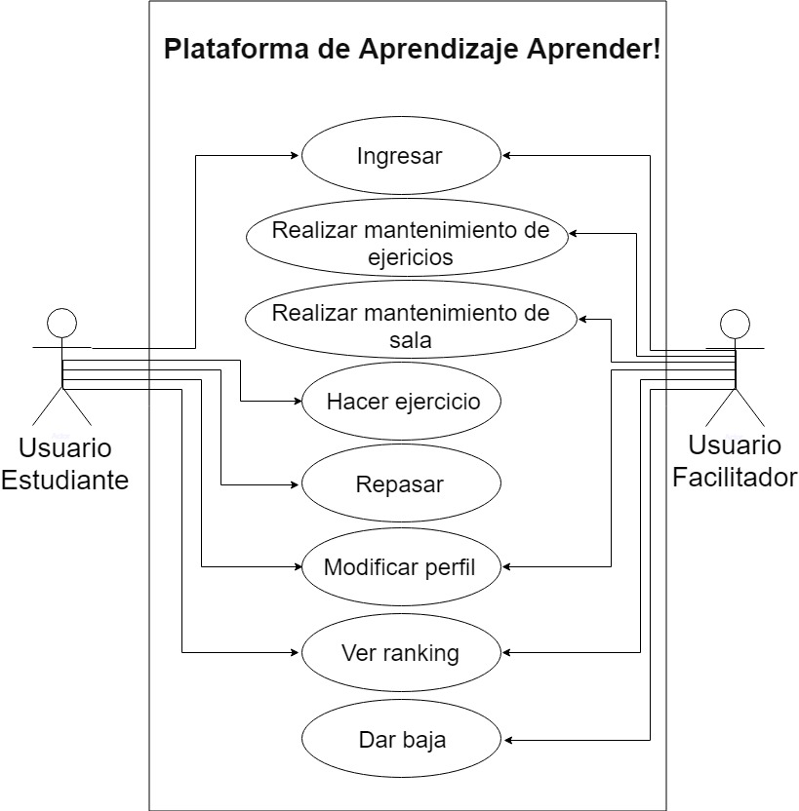

## Especificación de Casos de Uso

1. **CASO DE USO: INGRESAR**
2. **DESCRIPCIÓN BREVE:**

Este caso de uso permite el acceso al sistema con un usuario y con una contraseña. Con este login buscamos controlar la entrada al sistema, de manera que podamos manejar y almacenar información de nuestros usuarios. Al acceder al sistema, aparecerá este login en la primera pantalla.

1. **FLUJOS:**
   1. **FLUJOS BÁSICOS (FB)**
      1. El usuario accede a la dirección principal de la plataforma
      2. El sistema muestra la pantalla del caso de uso: **INGRESAR**.
      3. El usuario llena los campos colocando su usuario y su contraseña y presiona **ingresar**.
      4. El sistema valida los datos ingresados.
         1. Si los datos son correctos, el sistema despliega el menú principal.
         2. Si el contador es menor o igual a 2, y los datos son incorrectos aparece el mensaje de error **FE1**.
         3. Si el contador es igual a 3, y los datos son incorrectos el sistema muestra el **FE2**.
      5. Si el usuario desea recuperar su cuenta presiona **recuperar mi cuenta**.
         1. El sistema ejecuta el flujo alterno: **FA1.**
         2. Si el usuario desea registrarse creando una cuenta presiona: **Crear cuenta.**
         3. El sistema ejecuta el flujo alterno **FA2.**
   2. **FLUJOS ALTERNOS (FA)**
      1. **Recuperar mi cuenta (FA1)**
         1. El sistema despliega la pantalla del flujo alterno **FA1**.
         2. El usuario coloca su nombre de usuario y selecciona la vía de recuperación.
         3. El sistema valida los datos.
            1. Si los datos son correctos, el sistema genera el código de recuperación
            2. Si los datos son incorrectos, el sistema muestra el mensaje de error **FE3**.
         4. El usuario ingresa el código de recuperación
         5. El sistema valida el código
            1. Si los datos son correctos, el sistema muestra mensaje de aprobación y envía contraseña genérica mediante la vía de recuperación.
            2. Si los datos son incorrectos, el sistema muestra mensaje de error
         6. El usuario presiona aceptar en el mensaje generado por el sistema.
            1. Si el mensaje fue de aprobación el sistema retorna al punto 3.1.2
            2. Si el mensaje fue de error la pantalla vuelve al punto 3.2.1.1
         7. Si el usuario desea regresar presiona **regresar,** lo que devuelve al punto 3.1.2
      2. **Crear cuenta (FA2)**
         1. El sistema despliega la pantalla del FA2.
         2. El usuario ingresa sus datos y marca si está de acuerdo con los términos y condiciones
         3. El sistema activa el botón: ¡**Registrarme Ya!**
            1. Si el usuario acepta los términos y condiciones, el sistema habilita el botón **¡Registrarme Ya!**
            2. Si el usuario no acepta los términos y condiciones, el sistema no habilita el botón **¡Registrarme Ya!**
         4. El usuario presiona el botón **¡Registrarme Ya!**
         5. El sistema valida los datos
            1. Si los datos cumplen con la regulación, el sistema muestra el mensaje de aprobación **FAP1**
            2. Si los datos no cumplen con la regulación, el sistema muestra mensaje de error **FE4**
         6. El usuario presiona **aceptar** en el mensaje generado por el sistema
            1. Si el mensaje fue de aprobación el sistema retorna al punto 3.1.2
            2. Si el mensaje fue de error la pantalla vuelve al punto 3.2.2.1
         7. Si el usuario desea regresar presiona **regresar**, lo que devuelve al punto 3.1.2
   3. **FLUJOS DE EXCEPCIONES (FE)**
      1. **Datos incorrectos (FE1)**
         1. El sistema muestra el mensaje: “Datos incorrectos, intente nuevamente…”
      2. **Intentos agotados (FE2)**
         1. El sistema muestra el mensaje: “Intentos agotados, contáctese con el desarrollador o intente recuperar su cuenta.”
      3. **Usuario incorrecto (FE3)**
         1. El sistema muestra el mensaje: “El usuario es incorrecto, inténtelo nuevamente…”
      4. **Datos no cumplen regulación (FE4)**
         1. El sistema muestra el mensaje: “Los datos ingresados no cumplen con la regulación del registro.”
   4. **FLUJOS DE APROBACIÓN (FAP)**
      1. **Registro exitoso (FAP1)**
         1. El sistema muestra el mensaje: “Registro exitoso.”
2. **CASO DE USO: REALIZAR MANTENIMIENTO DE EJERCICIOS**
3. **DESCRIPCIÓN BREVE:** Permite agregar, modificar, eliminar preguntas, opciones, forma de calificación, repaso y todo su contenido.
4. **PRECONDICIONES:** Haber iniciado sesión con el rol de usuario facilitador. Haber iniciado la ejecución del **CASO DE USO: REALIZAR MANTENIMIENTO DE SALA**
5. **FLUJOS:**
   1. **FLUJO BÁSICO (FB):**
      1. El sistema despliega la pantalla **Mant_ejercicio**
         1. Si el usuario desea modificar presiona el botón **Modificar**
            1. El sistema ejecuta el **Flujo Alterno Modificar (FA1)**
         2. Si el usuario desea eliminar, presiona el botón **Eliminar**
            1. El sistema ejecuta el **Flujo Alterno Eliminar (FA2)**
         3. Si el usuario desea agregar, presiona el botón **Agregar**
            1. El sistema ejecuta el **Flujo Alterno Agregar (FA3)**
         4. Si el usuario desea regresar presiona el botón **Atrás**
            1. El sistema devuelve al punto **4.1.1.**
      2. Si el usuario desea regresar presiona **Atrás**
         1. El sistema va al punto **4.1.2 del Flujo Básico de CASO DE USO: REALIZAR MANTENIMIENTO DE SALA**
   2. **FLUJOS ALTERNOS (FB):**
      1. **Modificar (FA1):**
         1. El sistema despliega la pantalla **Mant_ejercicio_interno** y habilita todos los campos editables colocando en la parte superior derecha el símbolo de un lápiz en cada elemento
         2. El usuario presiona el símbolo del lápiz del elemento que desea modificar
         3. El sistema permite realizar los cambios, convirtiendo el elemento en un campo de entrada
         4. El usuario realiza los cambios
         5. El sistema almacena temporalmente los datos modificados
         6. El usuario presiona el botón **Guardar**
         7. El sistema muestra el mensaje emergente: **¿Está seguro que desea modificar el ejercicio?**
            1. Si el usuario presiona **Sí,** el sistema guarda los cambios en la base de datos y devuelve al punto **4.1.3 del Flujo Básico**
            2. Si el usuario presiona **Deshacer cambios**, el sistema elimina los cambios y vuelve al punto **4.2.1.1**
            3. Si el usuario presiona **Cancelar**, el sistema desvanece el mensaje emergente y vuelve a mostrar la pantalla con todos los cambios hasta antes de mostrar el mensaje emergente
         8. Si el usuario presiona **Atrás**, el sistema devuelve al **punto 4.1.1 del flujo básico**
      2. **Eliminar (FA2):**
         1. El sistema despliega la pantalla **Mant_ejercicio_interno** y habilita todos los campos eliminables colocando en la parte superior derecha el símbolo de una equis en cada elemento.
         2. El usuario presiona la equis del elemento que desea eliminar
         3. El sistema elimina el elemento temporalmente a nivel de vista
         4. El usuario presiona el botón **Guardar**
         5. El sistema muestra el mensaje emergente: **¿Está seguro que desea guardar las modificaciones hechas al ejercicio?**
            1. Si el usuario presiona **Sí,** el sistema elimina los elementos de la base de datos y devuelve al punto **4.1.3 del Flujo Básico**
            2. Si el usuario presiona **Deshacer cambios**, el sistema deshace los cambios y vuelve al punto **4.2.2.1**
            3. Si el usuario presiona **Cancelar**, el sistema desvanece el mensaje emergente y vuelve a mostrar la pantalla con todos los cambios hasta antes de mostrar el mensaje emergente.
         6. Si el usuario presiona **Atrás**, el sistema devuelve al **punto 4.1.1 del flujo básico**
      3. **Agregar (FA3):**
         1. El sistema despliega la pantalla **Mant_ejercicio_interno** y habilita la ventana **Construccion_Ejercicio** que permite agregar preguntas, respuestas, modalidad y método de calificación
         2. El usuario agrega las preguntas y respuestas, y la modalidad y método de calificación que requiera, y presiona **Guardar**
         3. El sistema muestra el mensaje emergente: **¿Está seguro que desea guardar las modificaciones hechas al ejercicio?**
            1. Si el usuario presiona **Sí,** el sistema almacena las nuevas preguntas y/o respuestas en la base de datos y devuelve al punto **4.1.3 del Flujo Básico**
            2. Si el usuario presiona **Deshacer cambios**, el sistema deshace los cambios y vuelve al punto **4.2.3.1**
            3. Si el usuario presiona **Cancelar**, el sistema desvanece el mensaje emergente y vuelve a mostrar la pantalla con todos los cambios hasta antes de mostrar el mensaje emergente.
         4. Si el usuario presiona **Atrás**, el sistema devuelve al **punto 4.1.1 del flujo básico**
6. **CASO DE USO: REALIZAR MANTENIMIENTO DE SALA**
7. **DESCRIPCIÓN BREVE:** Permite la apertura, cierre y modificación de las salas de aprendizaje. Puede agregar y eliminar estudiantes, ejercicios y repasos.
8. **PRECONDICIONES:** Haber iniciado sesión como usuario facilitador.
9. **FLUJOS:**
   1. **FLUJO BÁSICO:**
      1. El usuario selecciona la opción **Mantenimiento** de la barra de menú
      2. El sistema despliega la pantalla **Mant_sala**
         1. Si el usuario desea agregar un salas presiona **el botón con el símbolo “+”,** en la parte inferior derecha
            1. El sistema ejecuta el **Flujo Alterno Agregar/Modificar Sala (FA1)**
         2. Si el usuario desea eliminar una sala, presiona el **botón con el símbolo de un bote de basura**
            1. El sistema habilita la selección de salas
            2. El usuario hace clic sobre las que desea eliminar y presiona: **Eliminar**
            3. El sistema muestra el mensaje emergente: **¿Está seguro que desea guardar las modificaciones hechas?**
            4. Si el usuario presiona **Sí,** el sistema almacena los cambios en la base de datos y devuelve al punto **4.1.2**
            5. Si el usuario presiona **Deshacer cambios**, el sistema deshace los cambios y vuelve al punto **4.1.2**
            6. Si el usuario presiona **Cancelar**, el sistema desvanece el mensaje emergente y vuelve a mostrar la pantalla con todos los cambios hasta antes de mostrar el mensaje emergente.
         3. Si el usuario desea modificar una sala, la selecciona con un clic
            1. El sistema ejecuta el **Flujo Alterno Agregar/Modificar Sala (FA1) desde el punto 4.2.1.3.**
         4. Si el usuario presiona **Atrás**, el sistema devuelve a la **pantalla principal**
   2. **FLUJOS ALTERNOS:**
      1. **Agregar/Modificar Sala (FA1):**
         1. El sistema despliega la ventana **Agregar_sala**
         2. El usuario llena los campos y presiona el botón **Crear**
            1. Si la entrada de datos no cumple con las regulaciones, se ejecuta el Flujo **de Excepción Datos Ingresados No Cumplen (FE1)**
         3. El sistema despliega la pantalla **Construir_sala**
            1. Si el usuario desea ingresar a la sección de ejercicios pertenecientes a esa sala presiona el botón **Ejercicios**

El sistema ejecuta el **CASO DE USO: MANTENIMIENTO DE EJERCICIOS**

* + - * 1. Si el usuario desea ingresar a la sección de estudiantes, presiona el botón **Estudiantes**

El sistema despliega la ventana: **Agregar_estudiantes**

Si el usuario desea agregar un estudiante, lo busca, lo selecciona y presiona el botón **Agregar**

Si el usuario desea salir, presiona el símbolo de la **equis “X”,** en la parte superior derecha de la ventana, y el sistema devuelve al **punto 4.1.2. del flujo básico**

* + - * 1. Si el usuario desea ingresar a la sección de repaso, presiona el botón: **Repasos**

El sistema despliega la ventana **Agregar_repaso**

El usuario llena los campos y presiona el botón **Crear**

Si la entrada de datos no cumple con las regulaciones, se ejecuta el Flujo **de Excepción Datos Ingresados No Cumplen (FE1)**

Si el usuario desea salir, presiona el símbolo de la **equis “X”,** en la parte superior derecha de la ventana, y el sistema devuelve al **punto 4.1.2. del flujo básico**

El sistema despliega la pantalla **Construir_repaso**

El usuario despliega la lista de modalidades y escoge la de su preferencia

El sistema habilita la entrada del material de repaso según la modalidad escogida

Si el usuario desea guardar, presiona el botón **Guardar**

El sistema guarda los datos y devuelve al **punto 4.2.1.3**

Si el usuario desea salir, presiona el botón **Atrás**

El sistema ignora todo la hecho y devuelve al **punto 4.2.1.3**

* + - * 1. Si el usuario presiona **Atrás**, el sistema devuelve al punto **4.1.2 del flujo básico**
  1. **FLUJOS DE EXCEPCIÓN (FE):**
     1. **Datos Ingresados no Cumplen (FE1):**
        1. El sistema genera el siguiente mensaje emergente: **“Los datos ingresados no cumplen con la regulación. Inténtalo de nuevo… ”**.
        2. El usuario presiona el **símbolo de equis**, que aparece en la parte superior derecha del mensaje.
        3. El sistema devuelve a la ventana anterior y especifica debajo de cada campo los datos que espera de entrada.

1. **CASO DE USO: HACER EJERICICIO**
2. **DESCRIPCIÓN BREVE:** Permite contestar ejercicios dentro de una sala de aprendizaje, mientras el sistema acumula y despliega el puntaje según el método de calificación escogido por el usuario facilitador. Esta es la funcionalidad principal del sistema, despliega la plataforma del juego.
3. **PRECONDICIONES:** Haber iniciado sesión como usuario estudiante.
4. **FLUJOS**
   1. **FLUJO BÁSICO (FB)**
      1. El usuario selecciona la sala de aprendizaje a la cual desea acceder, escogiendo una opción de la lista desplegable de la sección **Salas de aprendizaje** del menú principal.
      2. El sistema despliega la pantalla **Sala_aprendizaje**
      3. El usuario acciona el botón **Hacer ejercicio**, según el tema que desee
      4. El sistema despliega la pantalla **Ejercicio_Principal**
      5. El usuario presiona el botón **Empezar**
         1. El sistema despliega la ventana **Ejercicio_Pregunta** por cada pregunta del ejercicio
         2. El usuario responde las preguntas seleccionando la respuesta
         3. El sistema valida la respuesta
         4. El usuario es retroalimentado en pantalla sobre el resultado de su respuesta
         5. El sistema va acumulando el puntaje del usuario y guardando el avance
      6. Si el usuario termina el ejercicio
         1. El sistema muestra mensaje de **Finalizado**
         2. El usuario presiona **aceptar** en el mensaje generado por el sistema
         3. El sistema devuelve al punto **4.1.2**
      7. Si el usuario desea abandonar el ejercicio acciona el botón **Salida de Emergencia** en cualquier momento
         1. El sistema ejecuta el flujo de excepción **FE1**
      8. Si el usuario desea ver el ranking del ejercicio, presiona en la parte superior: **Ranking**
         1. El sistema ejecuta el **punto 4.1.3.2.1.1.2.1** del **Flujo básico** del **CASO DE USO: VER RANKING**
   2. **FLUJOS DE EXCEPCIÓN (FE)**
      1. **Salir de emergencia (FE1)**
         1. El sistema despliega el mensaje: **“No has respondido todas las preguntas. Tomaremos tu avance como puntaje final, ¿Deseas abandonar el ejercicio?”**
         2. Si el usuario desea seguir en el ejercicio, presiona **Continuar el ejercicio**
            1. El sistema devuelve al **Flujo Básico en el punto 4.1.4.1**, según la pregunta desde donde se accionó el botón
         3. Si el usuario desea salir presiona **Salir**
            1. El sistema devuelve al **Flujo Básico en el punto 4.1.2**
5. **CASO DE USO: REPASAR**
6. **DESCRIPCIÓN BREVE:** Muestra contenido según método de aprendizaje escogido por el usuario facilitador. Permite repasar el contenido antes de realizar una prueba.
7. **PRECONDICIONES:** Haber iniciado sesión como usuario estudiante.
8. **FLUJOS**
   1. **FLUJO BÁSICO (FB)**
      1. El usuario selecciona la sala de aprendizaje a la cual desea acceder, escogiendo una opción de la lista desplegable de la sección **Salas de aprendizaje** del menú principal.
      2. El sistema despliega la pantalla **Sala_aprendizaje**
      3. El usuario acciona el botón **Repasar**, según el tema que desee
         1. El sistema despliega la pantalla **Repaso_principal,** que muestra el contenido del repaso
            1. Si el usuario termina el repaso

El sistema muestra mensaje de **Finalizado**

El usuario presiona el botón **Aceptar** en el mensaje generado por el sistema

El sistema devuelve al punto **4.1.2**

* + - * 1. Si el usuario desea abandonar el ejercicio acciona el botón **Salida de Emergencia** en cualquier momento, el sistema ejecuta el flujo de excepción **FE1**
    1. El usuario presiona **Atrás**, para volver a la **pantalla principal**
  1. **FLUJOS DE EXCEPCIÓN (FE)**
     1. **Salir de emergencia (FE1)**
        1. El sistema despliega el mensaje: **“No has terminado el repaso. Lo daremos por incompleto, ¿Deseas abandonar el repaso?”**
        2. Si el usuario desea seguir en el ejercicio, presiona **Continuar el repaso**
           1. El sistema devuelve al **Flujo Básico en el punto 4.1.4**
        3. Si el usuario desea salir presiona **Salir**
           1. El sistema devuelve al **Flujo Básico en el punto 4.1.2**

1. **CASO DE USO: MODIFICAR PERFIL**
2. **DESCRIPCIÓN BREVE:** Ya estando dentro de la aplicación, si el usuario desea modificar los datos de su perfil, el sistema contiene la opción que le permite cambiar cosas personales como correo electrónico, contraseña y/o foto de perfil.
3. **PRECONDICIONES:** Haber iniciado sesión como usuario.
4. **FLUJOS**
   1. **Flujo Básico (FB)**
      1. El usuario elige la opción **Modificar Perfil,** de la barra de menú principal
      2. El sistema despliega la ventana **Modificar_perfil** pidiendo la contraseña para verificar que el usuario está autorizado en la cuenta.
      3. El usuario introduce la contraseña pedida por el sistema y presiona el botón **Aceptar**.
      4. El sistema valida la contraseña
         1. Si la contraseña es incorrecta
            1. El sistema ejecuta el Flujo alterno **Contraseña incorrecta FE1**
         2. Si la contraseña es correcta
            1. El sistema despliega la pantalla **Modificar_perfil_interno** con los datos editables que el usuario puede cambiar: presiona **editar para** foto, correo, número telefónico, nombre y apellido, y **cambiar contraseña** para cambiar la contraseña actual por una nueva.

Si el usuario realiza algún cambio y presiona el botón **Guardar**

El sistema despliega el mensaje: **“¿Estás seguro que deseas modificar los datos de forma permanente?”**

Si el usuario presiona el botón **Modificar**

El sistema guarda los cambios en la base datos y devuelve al **Flujo Básico en el punto 4.1.4.2.1**

Si el usuario presiona el botón **Continuar modificando**

El sistema devuelve a la pantalla anterior, en el estado que estaba justo antes presionar **Guardar**

Si el usuario presiona el **botón Salir**

El sistema despliega el mensaje: **“Todos los cambios hechos serán descartados. ¿Deseas eliminar las modificaciones hechas?”**

Si el usuario presiona **Salir**, el sistema devuelve al punto **4.1.2**

Si el usuario cierra el mensaje emergente, presionando el símbolo de la **equis “x”** en la parte superior derecha, el sistema devuelve a la pantalla anterior en el estado que estaba justo antes presionar **Salir**

* + 1. Si el usuario desea salir, presiona el símbolo de la **equis “X”** en la parte superior derecha de la ventana,y vuelve la **pantalla principal**
  1. **Flujos de Excepción (FE)**
  2. **Contraseña incorrecta (FE1)**
     1. El sistema valida y despliega un mensaje de error (**¡Contraseña errónea!**) debajo del campo de contraseña.
     2. El usuario vuelve a introducir los datos y presiona el botón **Aceptar**.
     3. El sistema valida la contraseña
        1. Si la contraseña es incorrecta, el sistema vuelve al punto **4.1.1**
        2. Si la contraseña es correcta, el sistema devuelve al punto **4.1.4.2.1 del flujo básico**
     4. Si el usuario desea retroceder a la pantalla anterior, presiona **Salir**

1. **CASO DE USO: VER RANKING**
2. **DESCRIPCIÓN BREVE:** Obtener resultados de los ejercicios en orden descendente el mayor al menor: por sala de aprendizaje y por ejercicio. Se genera reporte de Ranking.
3. **PRECONDICIONES:** Haber iniciado sesión como usuario.
4. **FLUJOS**
   1. **Flujo Básico (FB)**
      1. El usuario elige la opción **Ver** **Ranking,** de la barra de menú principal
      2. El sistema despliega una pantalla **Ranking**
      3. El usuario selecciona una de las opciones disponibles
         1. Si el usuario presiona el botón **Global**
            1. El sistema despliega la pantalla **Ranking_global**

Si el usuario desea visitar el perfil de algún usuario, le da clic

El sistema ejecuta el flujo alterno **Ver Perfil** (**FA1)**

Si el usuario desea salir presiona **Atrás**, para volver al **punto 4.1.3.1**

* + - 1. Si el usuario presionael botón **Por Sala**
         1. El sistema despliega la pantalla **Ranking_sala**

El usuario escoge la sala que desea ver el ranking

El sistema despliega la pantalla **Rankig_sala_interno**

Si el usuario desea visitar el perfil de algún usuario, le da clic

El sistema ejecuta el flujo alterno **Ver Perfil** (**FA1)**

Si el usuario desea ver el ranking por ejercicio, presiona el botón **Ranking por Ejercicio**

El sistema despliega la pantalla **Ranking_ejercicio**

Si el usuario desea visitar el perfil de algún usuario, le da clic

El sistema ejecuta el flujo alterno **Ver Perfil** (**FA1)**

El usuario presiona **Atrás**, para volver al **punto 4.1.3.2.1.1.1.**

El usuario presiona **Atrás**, para volver al **punto 4.1.3.2.1.**

El usuario presiona **Atrás**, para volver al **punto 4.1.3.2.1.**

* + - 1. El usuario presiona **Atrás,** para volver **al punto 4.1.2**
    1. Si el usuario desea salir, presiona **Atrás,** para volver a la **pantalla principal**
  1. **Flujos Alternos (FA)**
  2. **Ver perfil (FA1)**
     1. El sistema muestra el perfil del usuario seleccionado, pantalla **Vista_usuario**
     2. El usuario presiona el botón **Atrás** para al ranking
     3. El sistema despliega la pantalla de ranking desde donde fue invocado el perfil del usuario
     4. El usuario presiona **Atrás,** para regresar a la pantalla anterior desde donde fue invocada la pantalla **Ranking_ejercicio**

1. **CASO DE USO: DAR BAJA**
2. **DESCRIPCIÓN BREVE:** Permite eliminar por completo un usuario del sistema. Después de terminada la relación facilitador-estudiante, se procede a eliminar los usuarios necesarios según amerite la situación.
3. **PRECONDICIONES:** Haber iniciado sesión como usuario facilitador.
4. **FLUJOS**
   1. **Flujo Básico (FB)**
      1. El usuario elige la opción **Dar baja,** de la barra de menú principal
      2. El sistema despliega una pantalla **Dar_baja**
      3. El usuario presiona el botón **Dar baja,** que está al lado del nombre de cada usuario estudiante
      4. El sistema muestra el mensaje emergente: **¿Desea dar de baja del sistema a [nombeUsuarioEstudiante]?**
         1. Si el usuario presiona el botón **Confirmar**
            1. El sistema elimina el usuario y toda la información asociada a ese usuario, de la base de datos
         2. Si el usuario presiona **Cancelar**
            1. El sistema vuelve al **punto 4.1.2**
      5. Si el usuario presiona el botón **Darme de baja**, ubicado en la parte superior
         1. El sistema ejecuta el flujo alterno **Baja Completa (FA1)**
      6. Si el usuario desea salir, **presiona Atrás** y el sistema devuelve a la **pantalla principal**
   2. **Flujos Alternos (FA)**
      1. **Baja Completa (FA1)**
         1. El sistema despliega el mensaje emergente: ¿Estás seguro de que desea eliminar, su usuario y todas las salas de **aprendizaje (incluyendo usuarios), asociadas a él?**
            1. Si el usuario presiona el botón **Confirmar**

El sistema elimina de la base de datos al usuario, las salas de aprendizaje creadas por ese usuario y los usuarios que solo estén asociados a las salas de aprendizaje creadas por ese usuario.

* + - * 1. Si el usuario presiona el botón **Cancelar**

El sistema devuelve al punto **4.1.2**

## PROTOTIPO DE PANTALLAS

## Pantalla principal usuario facilitador

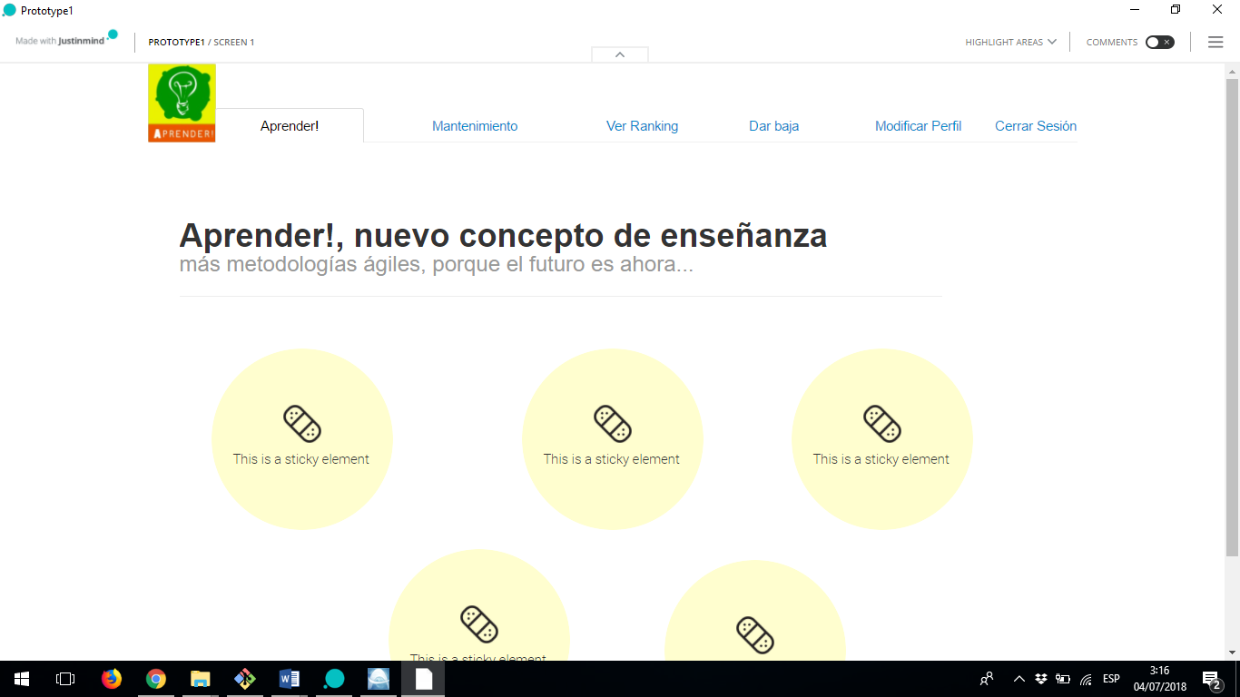

## Pantalla principal usuario estudiante

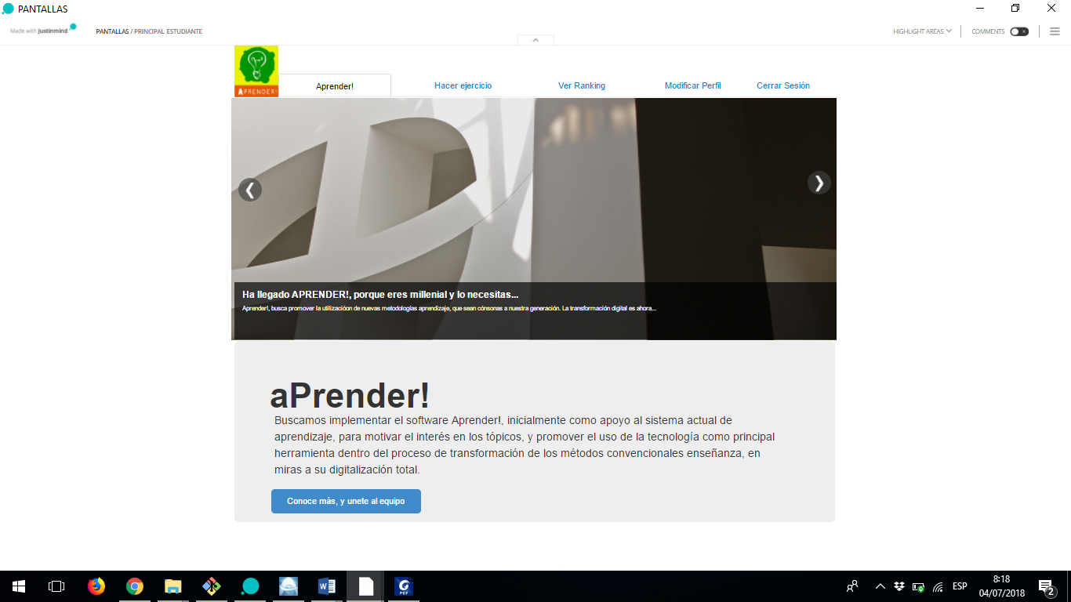

## Causo de uso: INGRESAR

**PANTALLA INGRESAR**

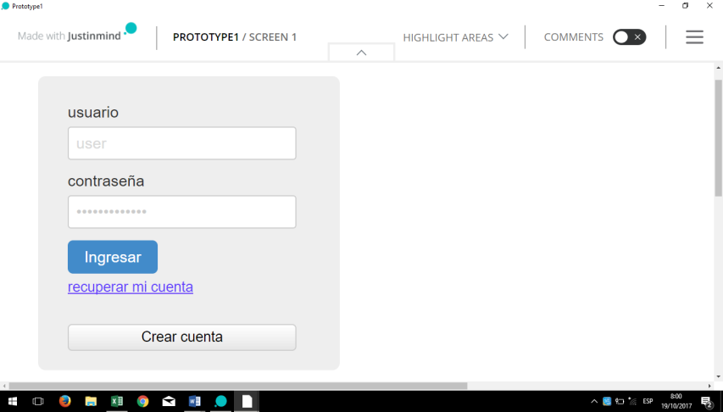

**PANTALLA RECPERAR CUENTA**

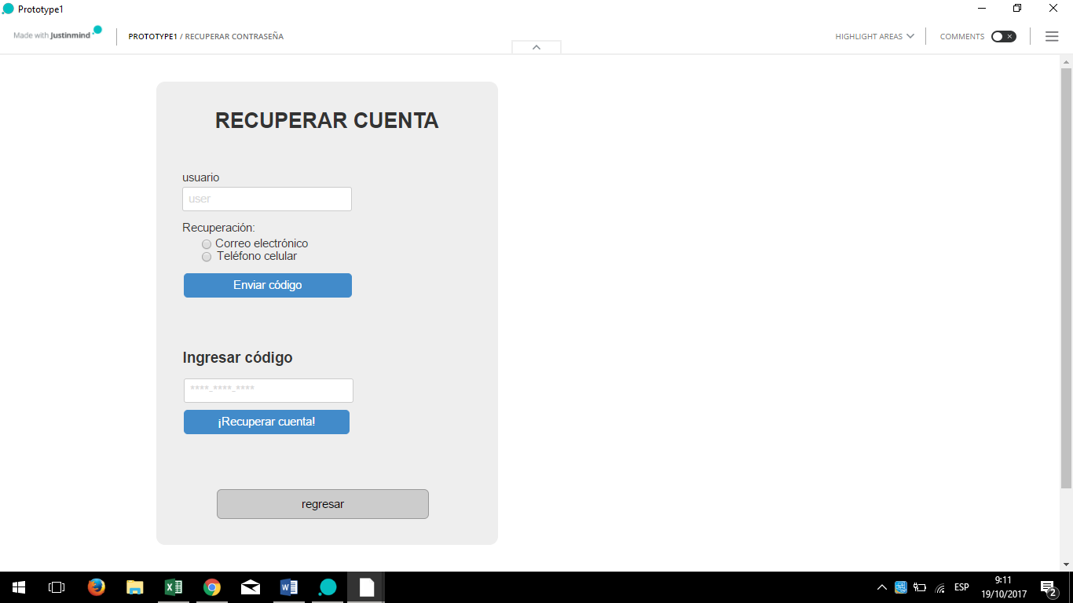

**PANTALLA CREAR CUENTA**

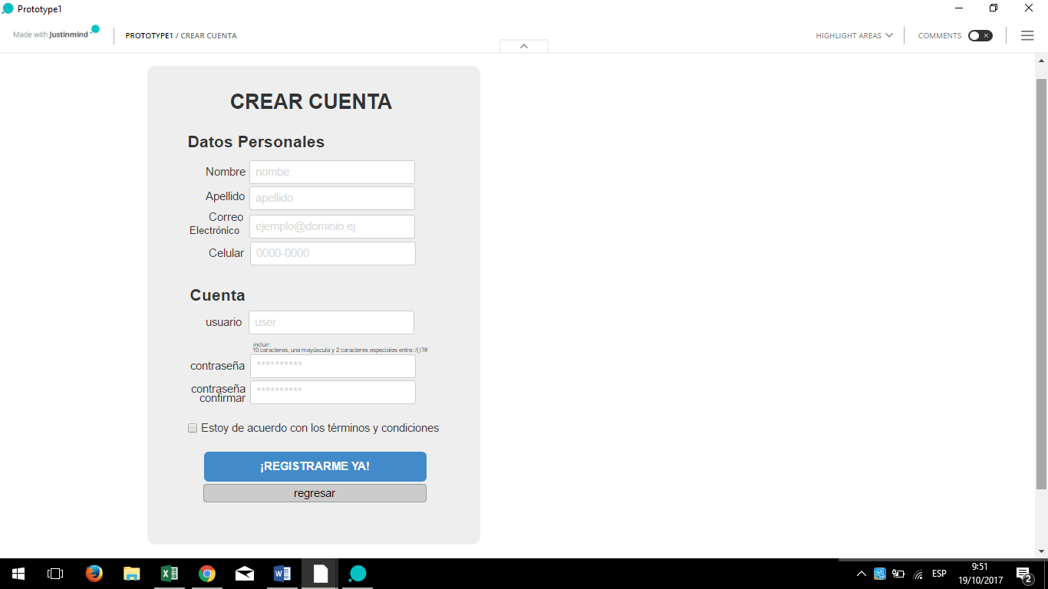

## Caso de uso: REALIZAR MANTENIMIENTO DE EJERCICIO

**PANTALLA MANT_EJERCICIO**

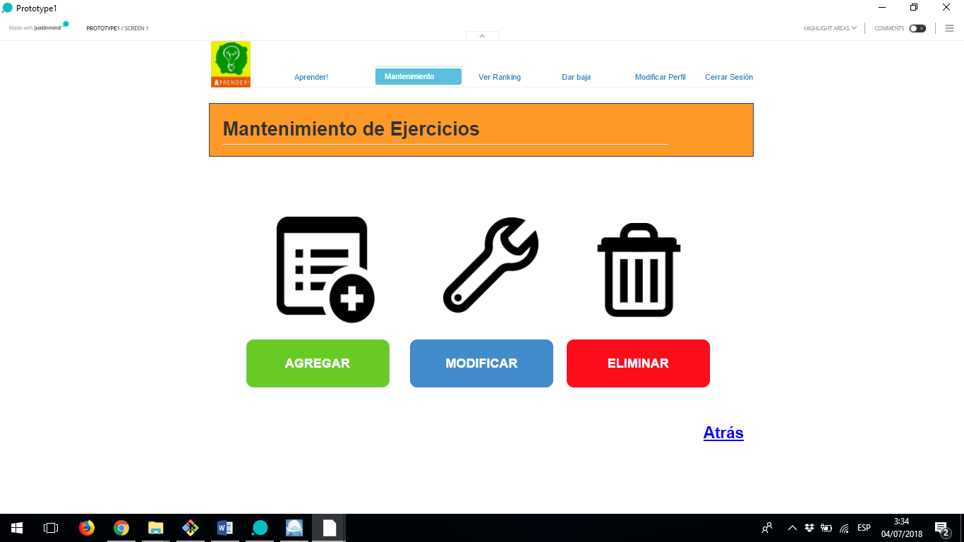

**PANTALLA MANT_EJERCICIO_INTERNO**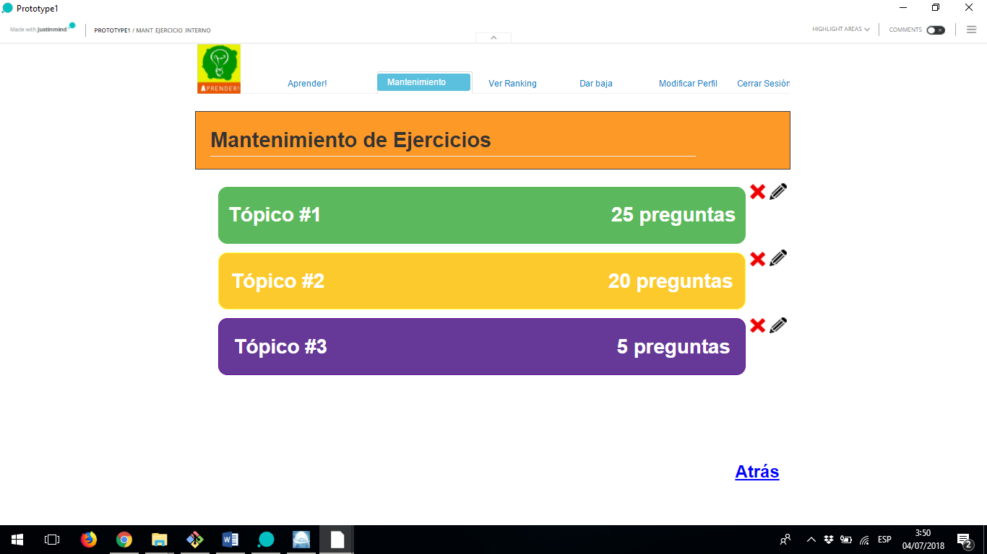

**VENTANA CONSTRUCCION_EJERCICIOS**

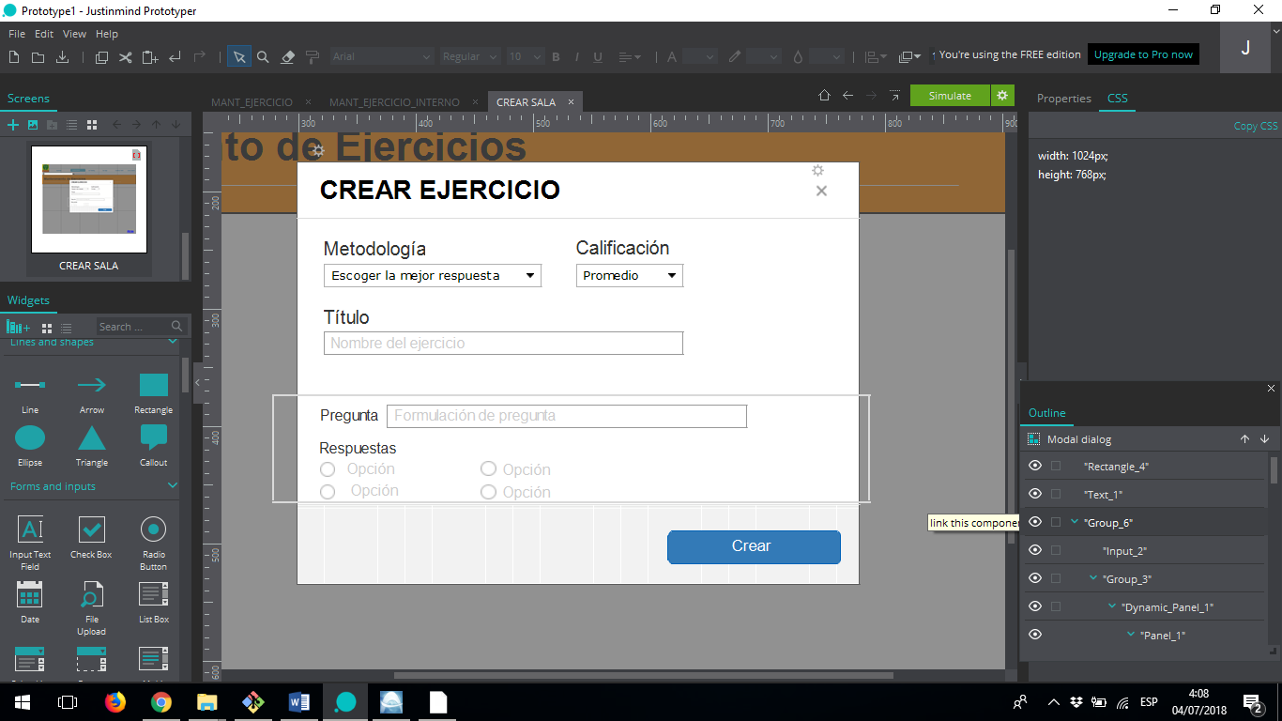

## Caso de uso: REALIZAR MANTENIMIENTO DE SALA

**PANATALLA MANT_SALA**

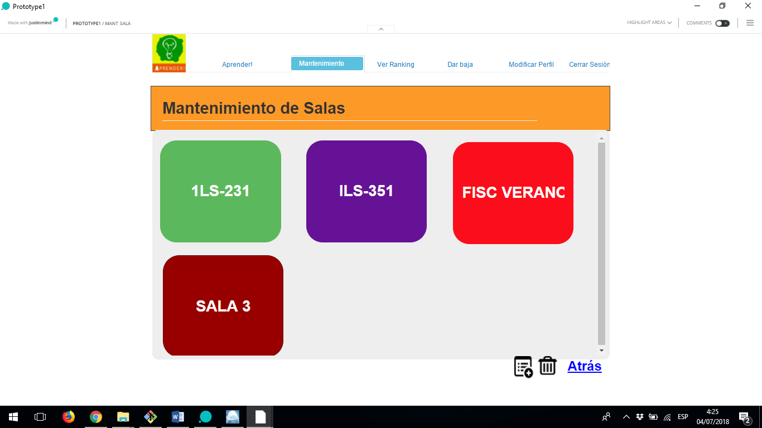

**VENTANA AGREGAR_SALA**

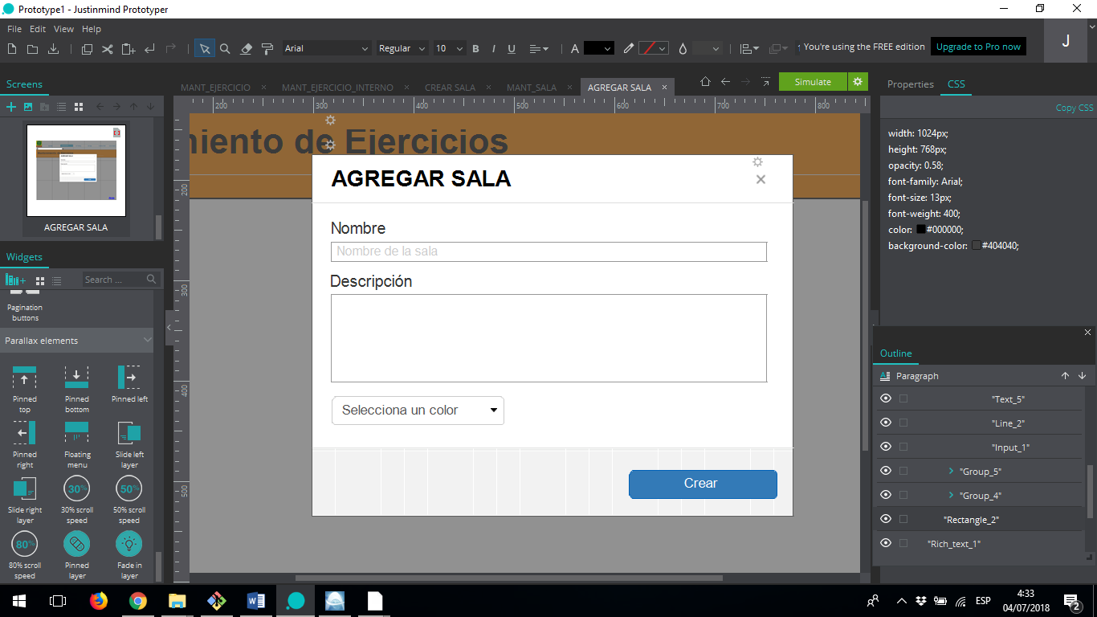

**PANTALLA CONSTRUIR_SALA**

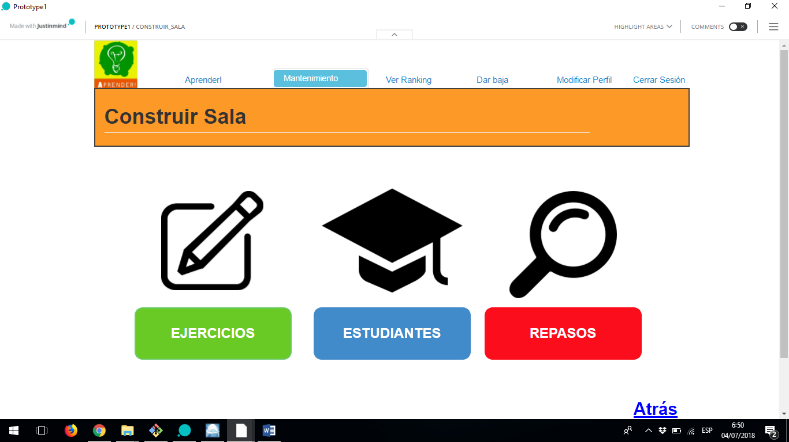

**VENTANA AGREGAR_ESTUDIANTE**

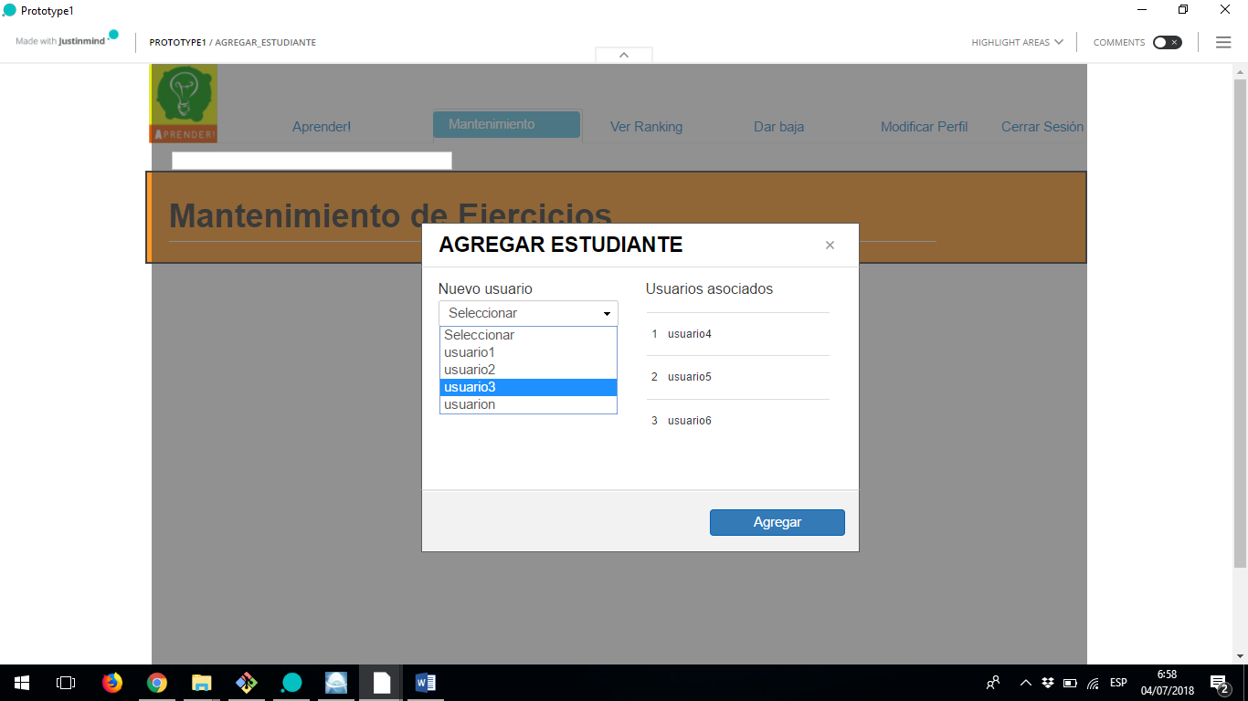

**VENTANA AGREGAR_REPASO**

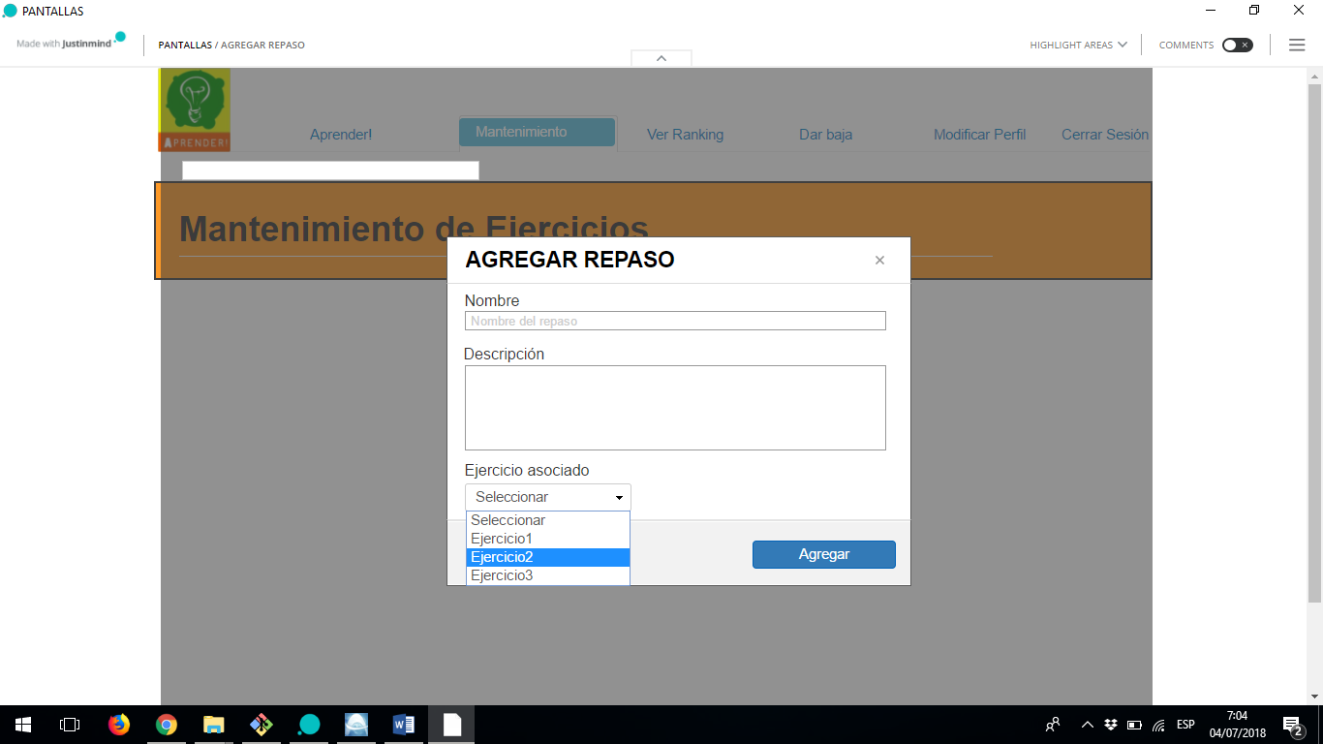

**PANTALLA CONSTRUIR_REPASO**

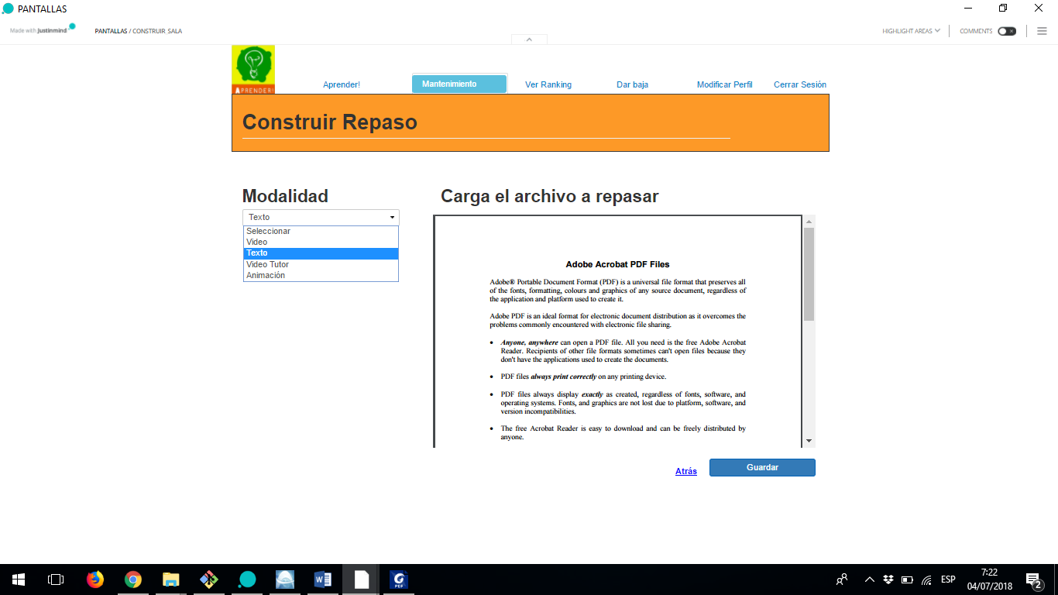

## Caso de uso: HACER EJERCICIO

**PANTALLA SALA_APRENDIZAJE**

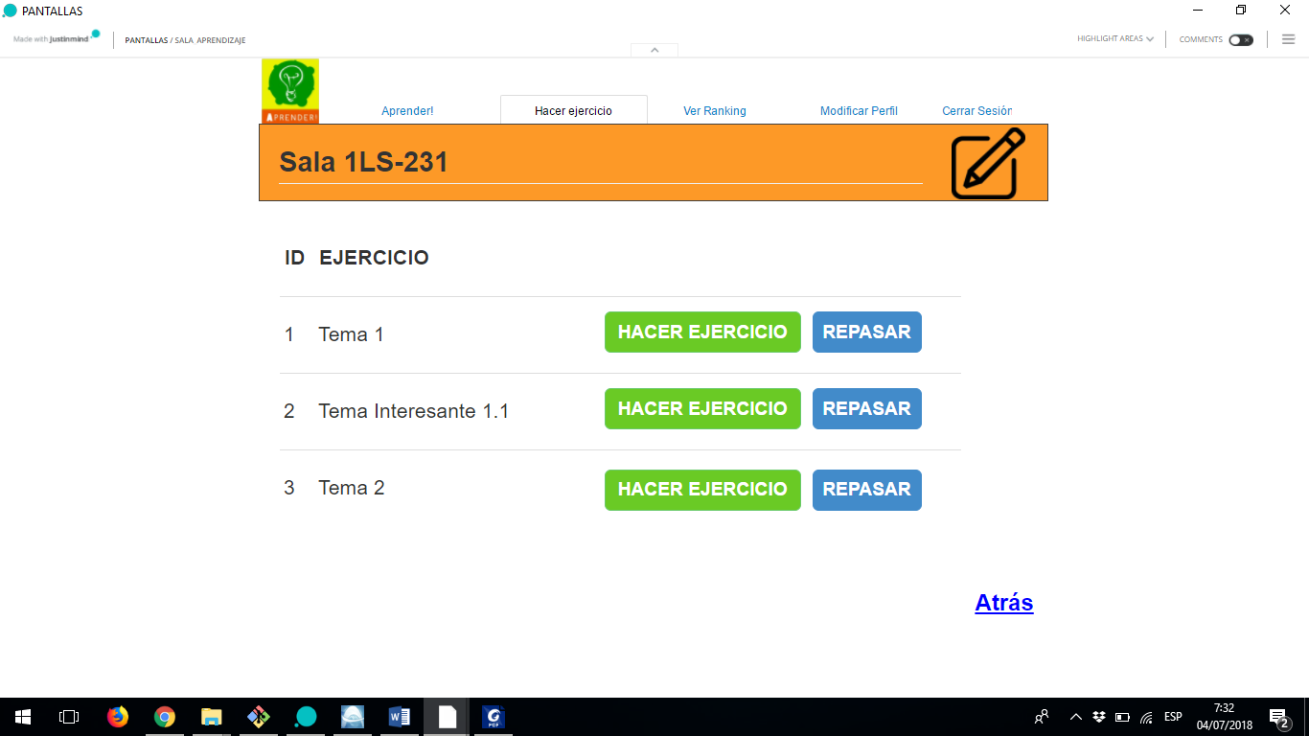

**PANTALLA EJERCICIO_PRINCIPAL**

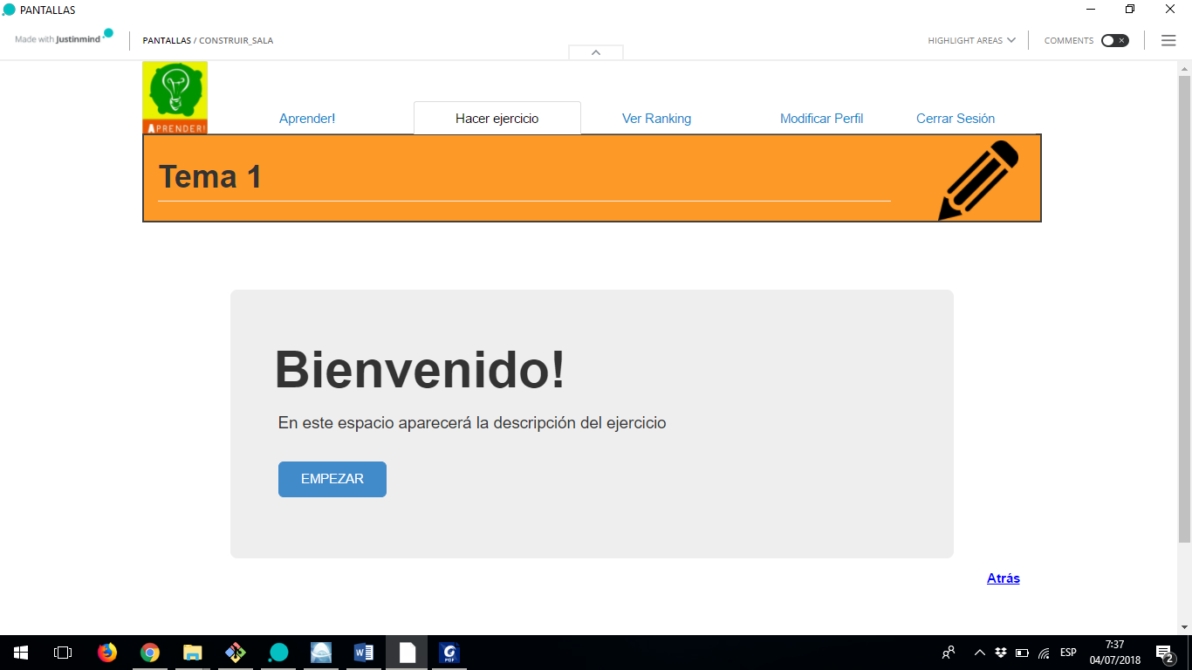

**VENTANA EJERCICIO_PREGUNTA**

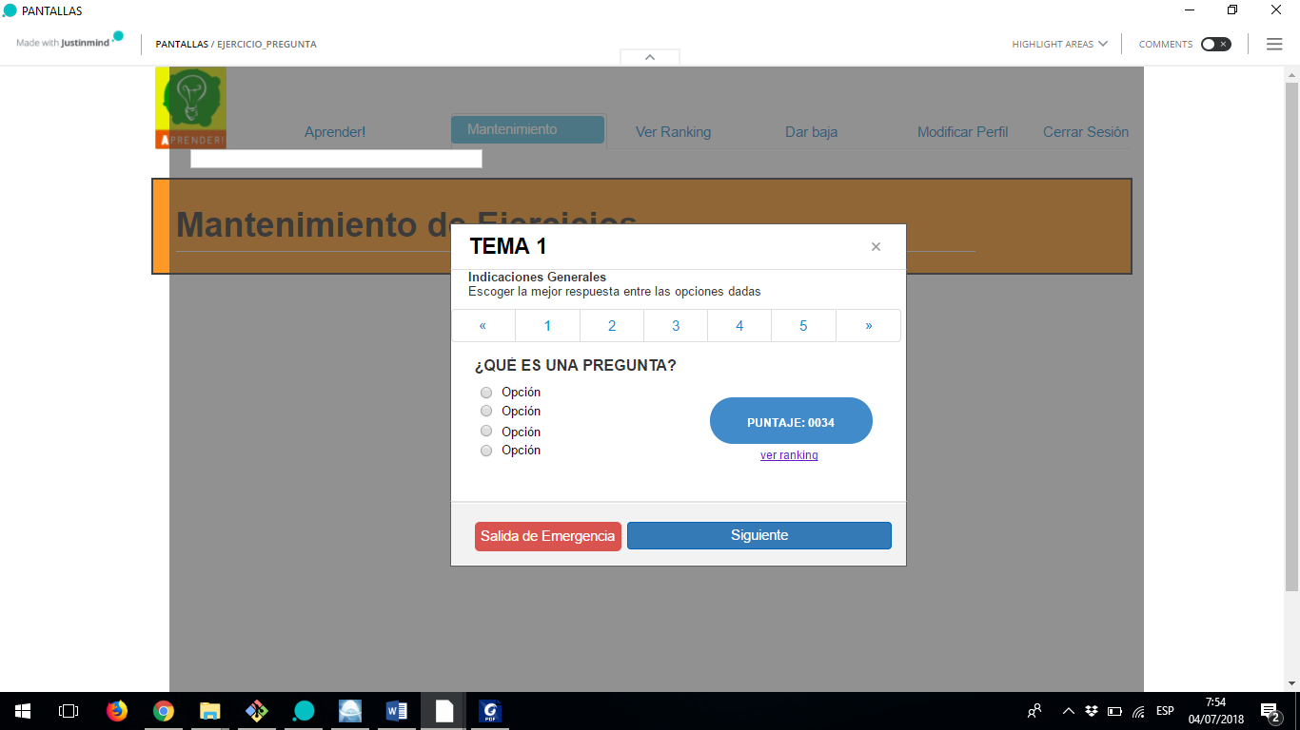

## Caso de uso: REPASAR

**PANTALLA SALA_APRENDIZAJE**



**PANTALLA REPASO_PRINCIPAL**

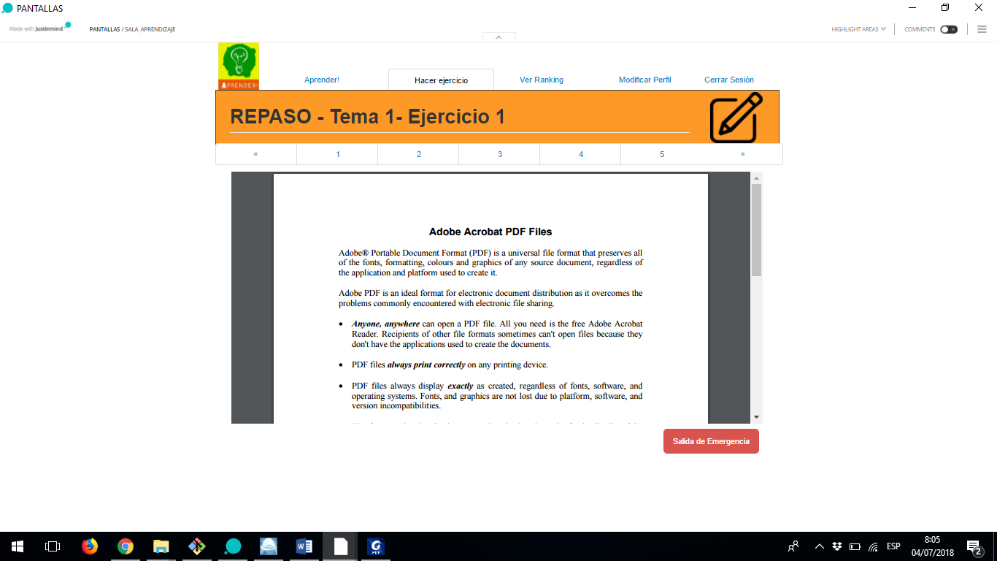

## Caso de uso: MODIFICAR PERFIL

**VENTANA MODIFICAR_PERFIL**

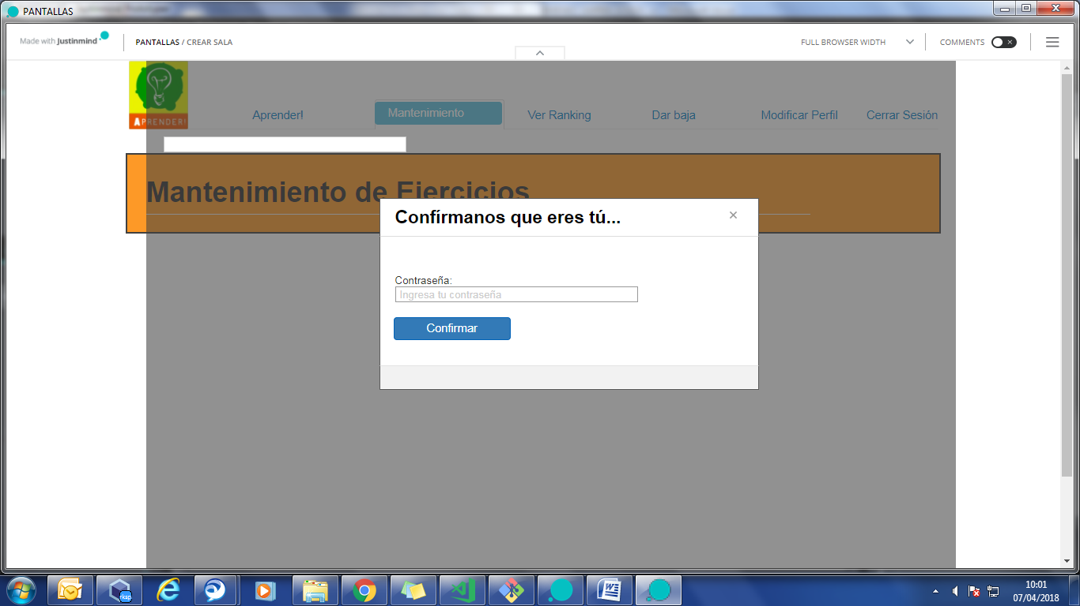

**PANTALLA MODIFICAR_PERFIL_INTERNO**

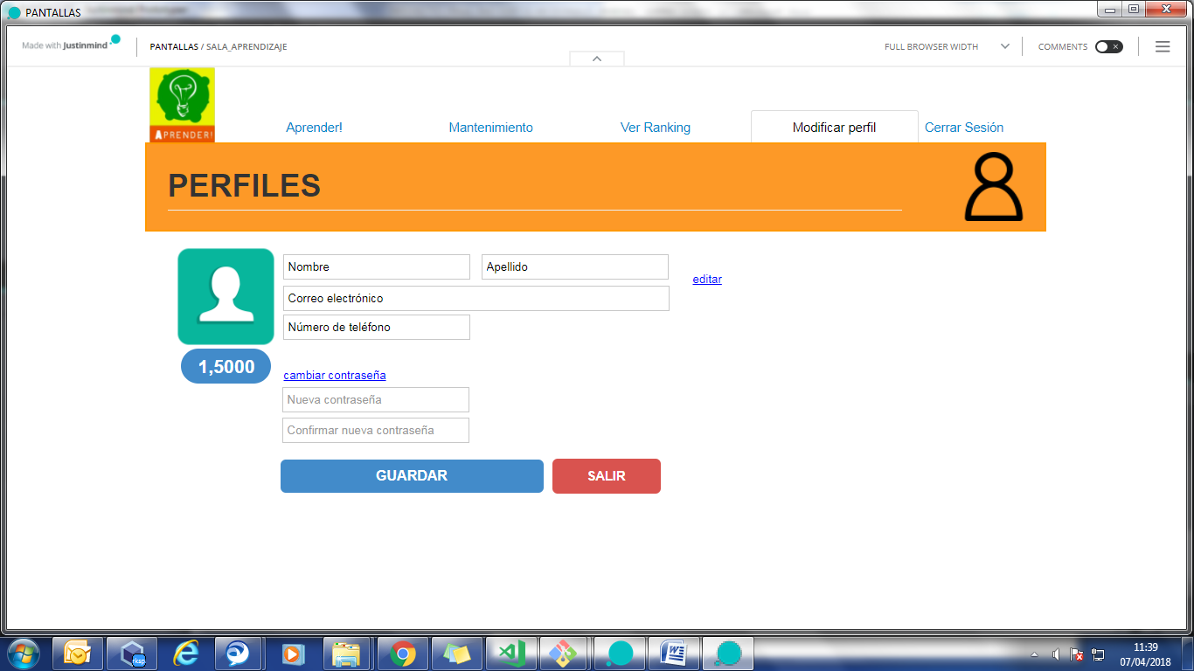

## Caso de uso: VER RANKING

**PANTALLA RANKING**

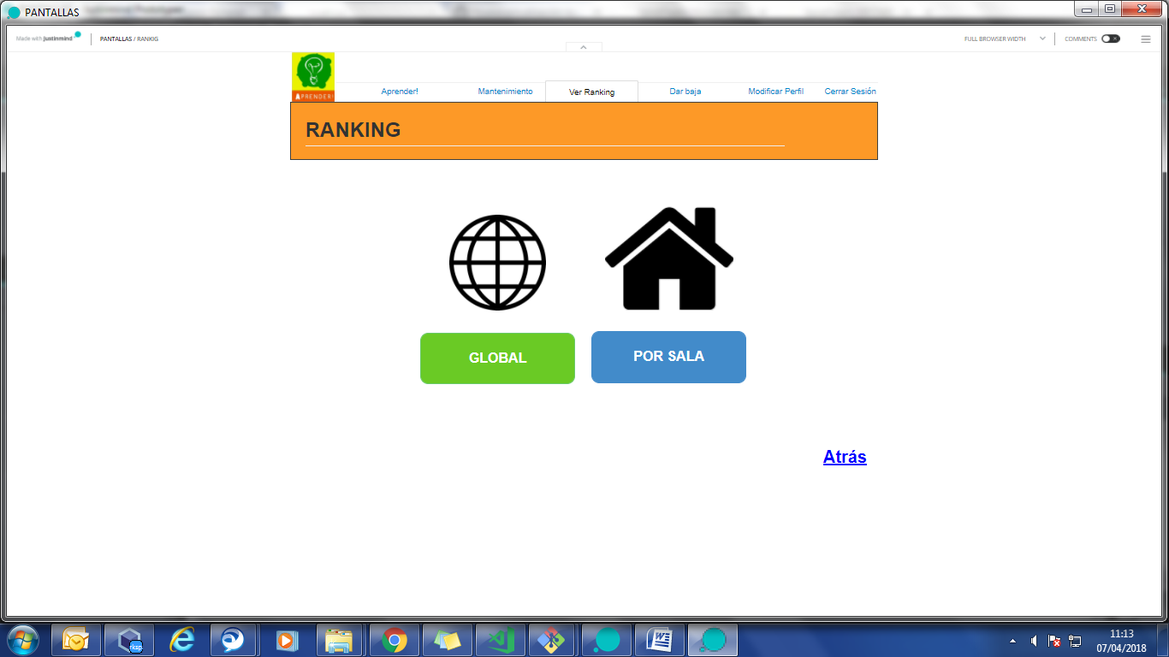

**VENTANA RANKING_GLOBAL**

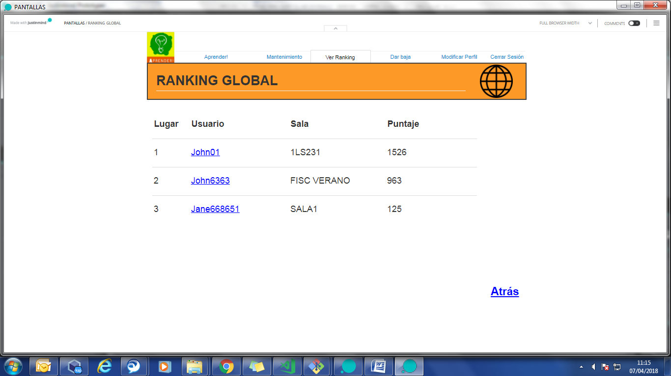

**VENTANA RANKING_SALA**

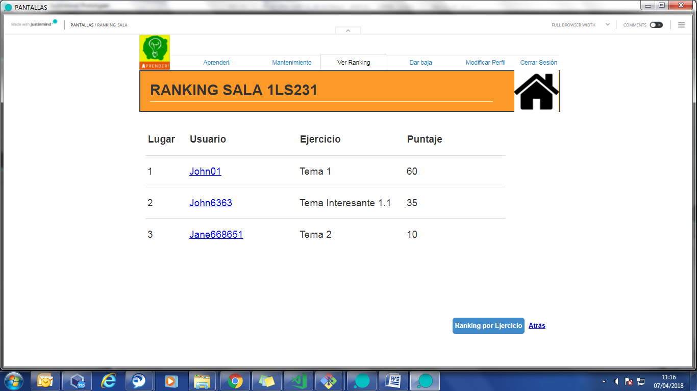

**VENTANA RANKING_SALA_INTERNO**

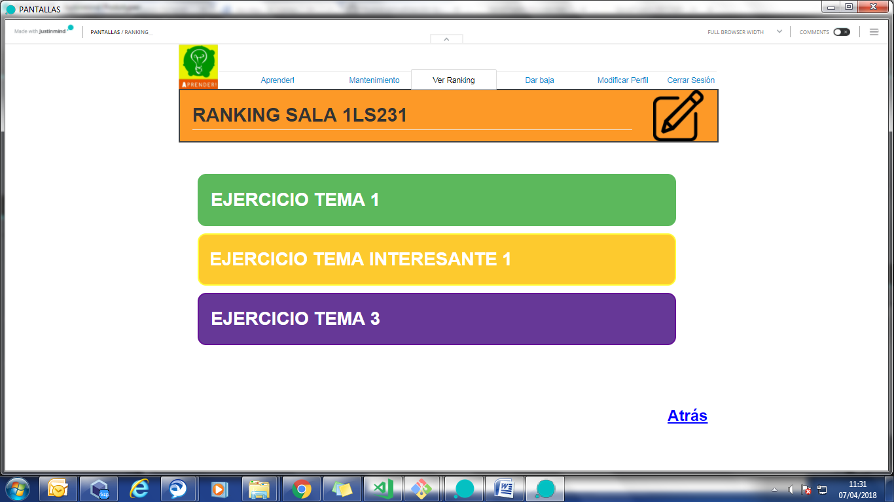

**VENTANA RANKING_EJERCICIO**

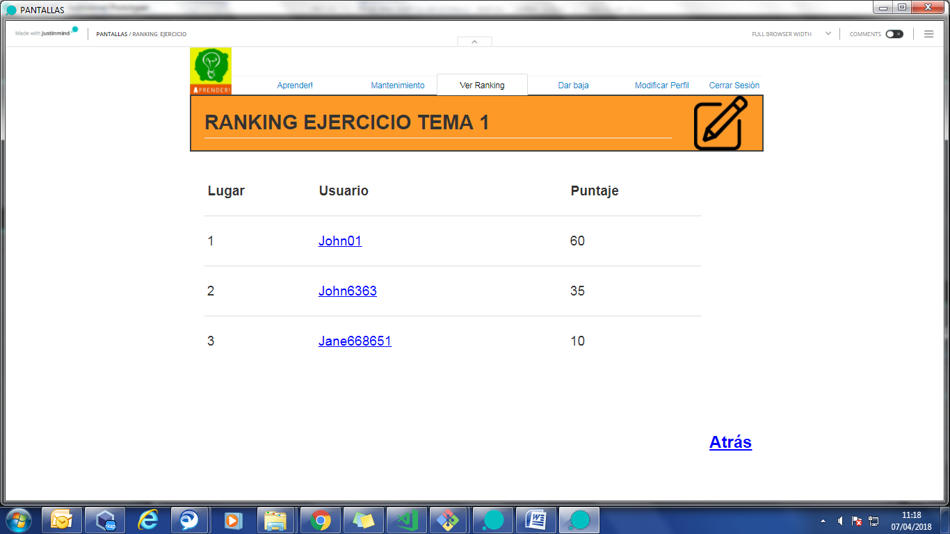

**PANTALLA VISTA_USUARIO**

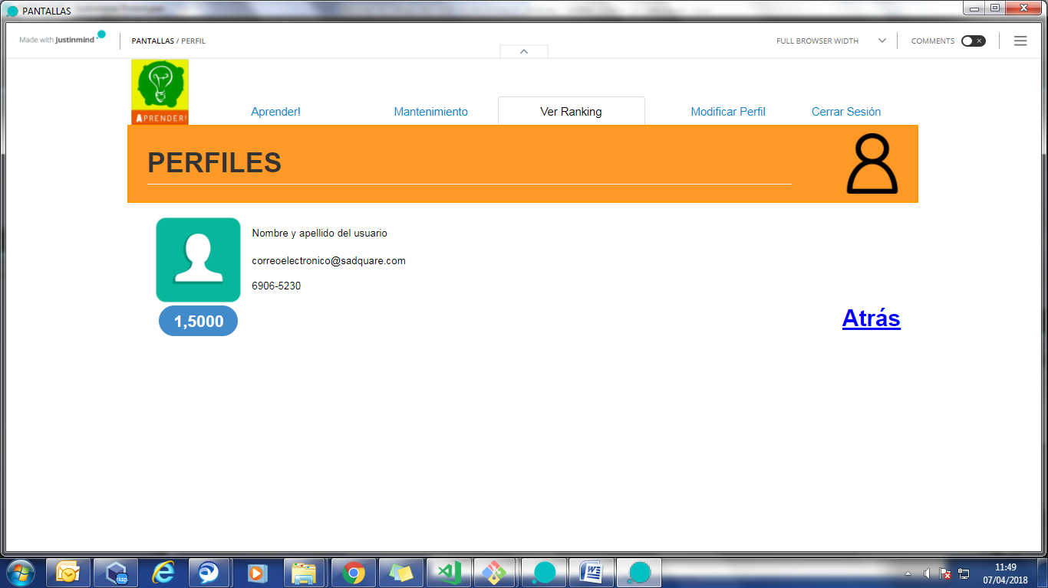

## Caso de uso: DAR BAJA

**PANTALLA DAR_BAJA**

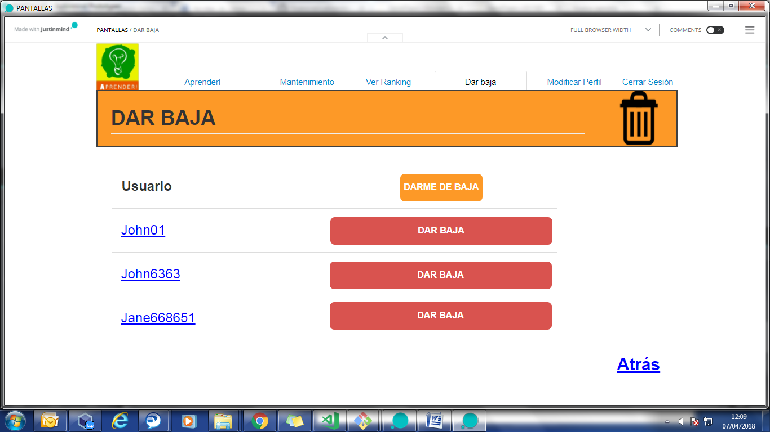

# ANÁLISIS Y DISEÑO

## ESCENARIOS

## CASO DE USO: “Hacer Ejercicio”

Un estudiante de alguna Universidad estudia Biología. Éste se ve en la necesidad de poder practicar y documentarse a través de ejercicios sobre algún tema que le sea de importancia para su examen. Específicamente que el estudiante pueda entrar a un sistema con variedad de salas de aprendizajes con diversos temas. El estudiante, selecciona la sala de aprendizaje con el tema de su preferencia, en este caso Biología. El sistema muestra la pantalla con el ejercicio y una vez que el sistema le presenta dicho ejercicio con preguntas y técnicas didácticas, el estudiante contesta las preguntas que el profesor de la materia creó o que ya estaban cargadas en el sistema. Luego de haber respondido cada una de las preguntas, el estudiante procede a culminar el examen. El sistema guarda sus respuestas, muestra su puntaje total y lo devuelve al menú principal.

**Análisis del texto**

Un estudiante de alguna Universidad estudia Biología. Éste se ve en la necesidad de poder practicar y documentarse a través de ejercicios sobre algún tema que le sea de importancia para su examen. Específicamente que el estudiante pueda entrar a un sistema con variedad de salas de aprendizajes con diversos temas. El estudiante, selecciona la sala de aprendizaje con el tema de su preferencia, en este caso Biología. El sistema muestra la pantalla con el ejercicio y una vez que el sistema le presenta dicho ejercicio con preguntas y técnicas didácticas, el estudiante contesta las preguntas que el profesor de la materia creó o que ya estaban cargadas en el sistema. Luego de haber respondido cada una de las preguntas, el estudiante procede a culminar el examen. El sistema guarda sus respuestas, muestra su puntaje total y lo devuelve al menú principal.

**Estrategia utilizada para la identificación de las clases**

La técnica utilizada para la identificación de las clases fue la del ***Análisis de texto***. Dicha técnica fue seleccionada por el motivo de realizar de forma simple la obtención de cada uno de los componentes necesarios para poder realizar los diagramas. También es importante recalcar que nuestro escenario cuenta con la participación de dos actores, lo cual nos llevo a buscar la forma más fácil de analizar las necesidades y los roles de cada uno en el sistema.

## Definición de clases, Métodos, Atributos y objetos

|  |  |  |
| --- | --- | --- |
| **Clases** | **Métodos** | **Atributos** |
| Ejercicio | * setEjercicio() * getEjercicio() * setPregunta() * getPregunta() * setRespuesta() * getRespuesta() * compararRespuesta() * finalizarEjercicio() * setPuntajeMáximo() * getPuntajeMáximo() * setModalidadEjercicio() * getModalidadEjercicio() * setModalidadCalificacion() * getModalidadCalificacion() * setTema() * getTema() | - nombreEjercicio  - nombrePregunta  - respuestas  - preguntas  - puntajeMaximo  - modalidadEjercicio  - modalidadCalificacion  - temaEjercicio |
| Sala | * setSala() * getSala() * asociarUsuario() * eliminarUsuario() * asociarEjercicio() * eliminarEjercicio() * eliminarSala() | - idSala  - nombreSala  - cantidadEstudiantes  - cantidadEjercicios |
| Puntaje | * setPuntaje() * getPuntaje() | - puntajeObtenido  - puntajeEsperado  - puntajeResultado  - modalidadesCalificacion  - idModalidadCalificacion |
| Usuario | * setRol() * getRol() * iniciarSesion() * cerrarSesion() * crearCuenta * modificarPerfil() | -roles  -idRol  -idUsuario  -nombreUsuario  -fotoPerfil  -correoElectronico  -contraseña  -telefono |
| Ranking | * getRanking | -clasificacion |

## Diagrama de Clases

## Escenario #1

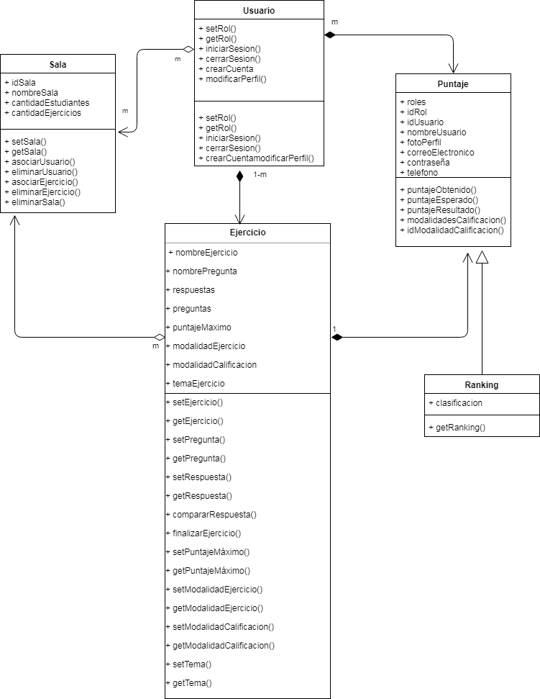

## Diagrama de Secuencia

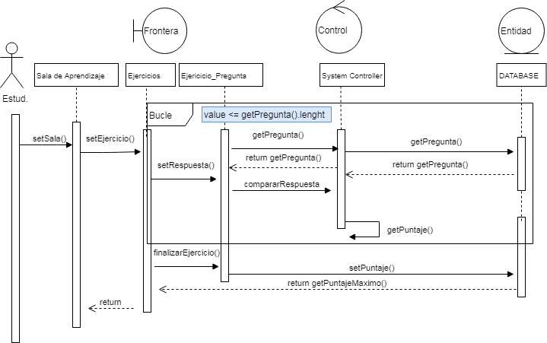

## Diagrama de Colaboración

# ARQUITECTURA DEL SISTEMA

## Vista logica – Diagrama de clases

En esta vista se representa la funcionalidad que el sitema proporcionara a los usuarios finales. Es decir se ha de representar lo que el sistema debe hacer, y las funciones y servicios que ofrece.

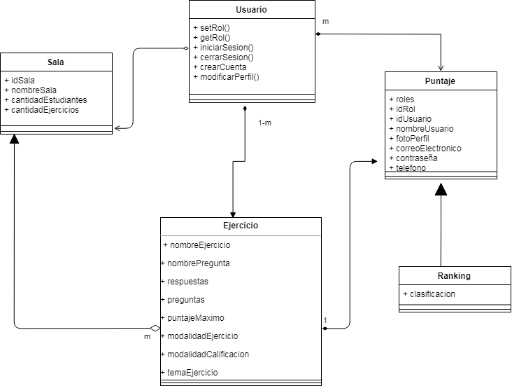

|  |  |
| --- | --- |
| **Clases** | **Descripción** |
| **Usuario** | Esta clase muestra todas las acciones que puede realizar el usuario en general en el sistema. |
| **Sala** | Esta clase permite la apertura, cierre y modificación de las salas de aprendizaje, puede agregar y eliminar estudiantes, ejercicios y repasos. |
| **Ejercicio** | Se encarga de solicitar la información necesaria a la clase Usuario para la asignación de ejercicios, también para agregar, modificar, eliminar preguntas, opciones forma de calificación y todo su contenido. |
| **Puntaje** | Solicita la información necesaria a la clase Ejercicio para acumular el puntaje del usuario y guardar el avance, solicitando también la información de la clase Ejercicio y ranking. |
| **Ranking** | Se encarga de almacenar los datos generales de los estudiantes (resultado de los ejercicios), también envía sus datos a la clase Puntaje. |

## Vista de procesos –Diagrama de actividad / Diagrama de paquete

Un diagrama de flujo de procesos (PFD) es un tipo de diagrama de flujo que ilustra las relaciones entre los principales componentes de una industria.

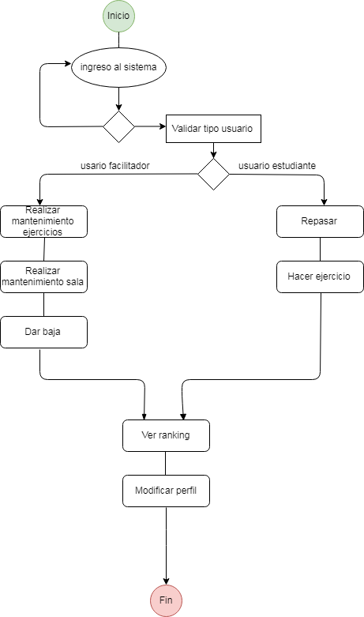

## Vista de Implementación – Vista de desarrollo / Diagrama de componente

En esta vista se muestra el sistema desde la perspectiva de un programador y se ocupa de la gestión de software; o en otras palabras, se va mostrar cómo está dividido el sistema software en componentes y la dependencia que hay entre esos componentes.

**Aprendersystem.exe:** Este ejecutable no es más que el encargado de desplegar el tema de inicio de sección del sistema, en el cual se ingresaran y validaran los datos, también se muestra información básica de los derechos del sistema.

**Rolsystem.exe:** Este ejecutable valida el rol del usuario que ha ingresado al sistema (facilitador/estudiante).

**Actualizar.exe:** este ejecutable actualiza la base de datos a orden del administrador y guardando el puntaje de los usuarios como también guarda las modificaciones hechas por lso usuarios al sistema.

**Registrarejercicios.exe:** este ejecutable reserva los cursos con el id de usuario siempre que estén disponibles y el id del usuario no esté suscrito al mismo actualizando la base de datos con respecto a los servicios o productos que se están reservando.

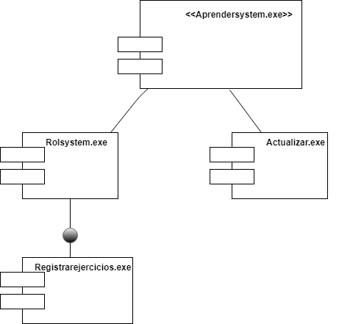

## Vista Física – Diagrama de desarrollo

En esta vista se muestra desde la perspectiva de un ingeniero de sistemas todos los componentes físicos del sistema así como las conexiones físicas entre esos componentes que conforman la solución.

**Servidor web (Web Server):** Es mediante el cual, conecta el sistema a las base de datos de la empresa y permite la conexión vía TCP/IP entre los dispositivos.

**Servidor de la empresa:** Contiene las bases de datos alojadas en el, instalado en el centro de datos, también provee de acceso a internet mediante LAN a toda la empresa y permite el acceso a las bases de datos por parte del programa cliente.

**Dispositivo de acceso:** Usaremos la computadora (Maquina capaz de almacenar información y tratarla automáticamente) en la cual se desplegara nuestro sistema y también donde el usuario interactuara con el mismo.

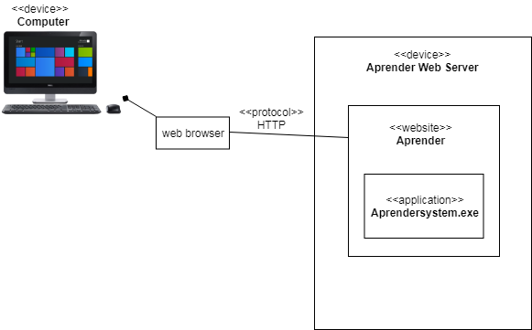

# REFLEXIÓN

Al finalizar este proyecto semestral hemos sido protagonistas de la planificación, coordinación, estructuración, arquitectura y prototipado de un producto software robusto con grandes oportunidades de negocio. Durante la realización de este trabajo aplicamos herramientas para el versionamiento de documentos (github), para la creación de prototipos funcionales (JustInMind), y utilizamos un híbrido entre modelo iterativo y modelo cascada como metodología de trabajo.

Este proyecto constituyó una plataforma funcional, para aplicar nuestros conocimientos, tanto técnicos como interpersonales y habilidades especiales. Hemos sido capaces de estructurar técnicamente el funcionamiento de un producto software, aunado a su posicionamiento en el mercado y plan de acción con metas y objetivos S.M.A.R.T. (específicos, medibles, alcanzables, realistas y ubicado en el tiempo).

Aprender!, es para nosotros el producto de grandes lluvias de ideas, creatividad, organización, y sobre todo de ganas de aportar positivamente a la transformación digital de los métodos de enseñanza; en primera instancia de nuestro país. Panamá se encuentra en pleno desarrollo económico, pero en educación estamos rezagados; Aprender! Busca reducir la brecha entre los métodos tradicionales de enseñanza y las aptitudes y capacidades de nuestra generación. Cada una de las fases de este proyecto, desde la fase investigativa (para establecer la problemática), la fase crítica (para juzgar el problema), la fase productiva (para establecer una posible solución) y la fase de implementación (para hacer realidad la solución), han motivado nuestro interés en desarrollar soluciones óptimas para las crecientes necesidades a la que se enfrenta el orbe. Indirectamente hemos aumentado nuestro sentido crítico y analítico, permitiéndonos gestionar la producción de un software a nivel ejecutivo y con proyecciones reales.

## Aportes individuales

**Jomel Mc Donald**

Este proyecto ha propiciado un espacio de interacción: colaborativo, técnico e interpersonal. Nos ha llevado a un nivel más allá de solo hacer las cosas, nos ha llevado a ser autodidactas, y estudiar todas las posibles ocurrencias dentro de una situación específica. En general, si pudiera mejorar algo de la forma en que realizamos el proyecto, sería tener la oportunidad de reunirnos diariamente y presentar avances diarios. Nuestra realidad nos obligó a realizar avances semanales, que de acuerdo con la exigencia del mercado se categoriza como una mala práctica.

Proyectos como este, nos exigen como individuos y profesionales que, a pesar de tener limitaciones, asumimos el compromiso acatando los estándares, y por consecuente registrando un incremento en nuestras competencias profesionales.

**Christopher Jiménez**

**Víctor Sarria**

# REFERENCIAS CONSULTADAS

<http://www.sparxsystems.com/dowloads/whitepapers/FCGSS_US_WP_Applying_4+1_w_UML2.pdf>

<http://www.math-cs.gordon.edu/courses/cs211/ATMExample/>

<https://www.ctr.unican.es/asignaturas/Ingenieria_Software_4_F/Doc/M5_08_Analisis-2011.pdf>

<https://msdn.microsoft.com/es-es/library/dd409416.aspx>

<https://msdn.microsoft.com/es-es/library/dd409377.aspx>

<https://support.office.com/es-es/article/crear-un-diagrama-de-colaboraci%C3%B3n-de-uml-6978fee5-3319-4fbf-8a45-7cfd1062a6d4>

**Proyecto Semestral Ingeniería de Software I – Grupo 1LS121   
Prof. Inmaculada Castillo de Rivera**

**Grupo integrado por**:   
Jomel Mc Donald, Christopher Jimenez, Ehyzka Gutierrez, Deyvi Morales

# AUTOEVALUACIÓN